Beleidsnotitie Jeugd en Maatschappelijke Ondersteuning 2018 en verder
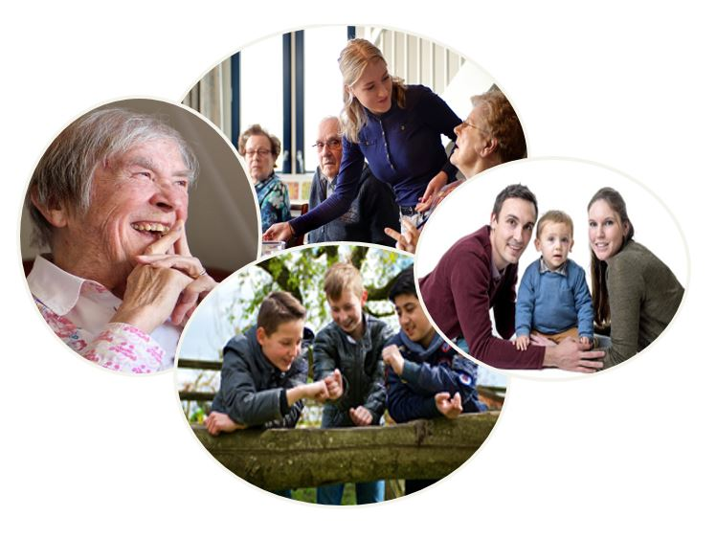
‘Met elkaar, goed voor elkaar’

Zevenaar, 6 maart 2018

Voorwoord

Een beleidsnotitie Jeugd en Maatschappelijk ondersteuning (Wmo)

Het plan dat voor u ligt, is het resultaat van anderhalf jaar werk. Wat begon als de behoefte aan het evalueren van het oude beleidsplan, is uitgemond in de wens een nieuwe beleidsnotitie Jeugd en Wmo op te stellen.

Door ’t strakke tijdspad was de vorige beleidsnotitie met stoom en kokend water tot stand gekomen. De nadruk lag hierbij vooral op het goed oppakken van de nieuwe verantwoordelijkheden op jeugd en Wmo. Het oude plan is formeel de inspraakprocedure ingegaan. We hadden de behoefte om bij de totstandkoming van het nieuwe beleidsplan dit geheel anders aan te pakken: van onderop.

Dat hebben we geweten: het werd een onomkeerbaar proces. Talrijke enthousiaste gesprekken met inwoners van jong tot oud, met partners als zorgpartijen,huisartsen en een consultatiebureau. Er is veel losgemaakt en ook veel enthousiasme gevonden bij de partners. Ook de waardering dat de
gemeente Zevenaar zich kwetsbaar opstelt. Heel anders dan anders.

Ik dank graag alle inwoners en partners voor alle gesprekken, het delen van hun ervaringen, kritische opmerkingen en hun steun. Het was een prachtige reis. De reis houdt wat mij betreft niet op bij de vaststelling van dit plan. De ontmoeting met elkaar gaat door, zodat we het in gemeente Zevenaar ‘Met elkaar, goed voor elkaar’ hebben.

Anita van Loon,
Wethouder Sociaal domein

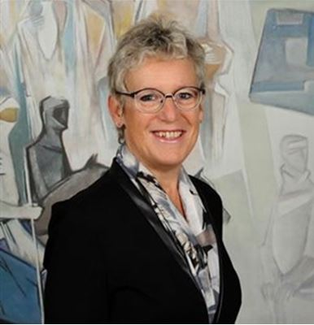

Inleiding

Met elkaar, goed voor elkaar. Dát is waar we naar streven in de nieuwe gemeente Zevenaar.

Dat doen we in de uitvoering en dat doen we in beleidsvoorbereiding. Deze beleidsnotitie jeugd en maatschappelijke ondersteuning is dan ook het resultaat van bijeenkomsten en gesprekken met maatschappelijke partners, (vertegenwoordigers van) inwoners, cliënten, zorgverleners, mantelzorgers, zorgvrijwilligers, verenigingen en geloofsgemeenschappen. Daarnaast hebben we ook ons huidige beleid geëvalueerd.
Jeugd en preventie
Over het algemeen constateren wij in de evaluatie dat we op gebied van jeugd meer aandacht moeten besteden aan de preventie voor jeugd. We hebben in de eerste jaren van de transitie vooral ingezet op het goed overnemen van jeugdtaken, maar niet specifiek op de transformatie van ‘jeugd en preventie’.
Zeven uitgangspunten
Tijdens de DialoogDagen in juni 2017 bespraken we Het verhaal van Zevenaar. Dit verhaal is opgenomen als bijlage. Het beschrijft het toekomstbeeld van een gemeenschap met een ‘doe-het-samen-mentaliteit’. In die gemeenschap zijn stimulans, steun en zorg zo ingericht dat alle inwoners kunnen meedoen op een manier die hen past. Het schetst een toekomst, waar we met elkaar voor willen gaan. Het verhaal is vertaald naar zeven uitgangspunten die richting geven aan wat we met en voor elkaar (willen) doen om de samenleving te zijn die we willen zijn.
Andere manier
De manier waarop we als gemeente te werk gaan in het beleid is anders dan voorheen. In het hoofdstuk over ondersteuning en zorg in gemeente Zevenaar belichten we onze nieuwe kijk op de uitvoering van beleid, gemeenschapszin en de verhouding tussen samenleving en overheid. De gemeenteraden van de voormalige gemeenten Zevenaar en Rijnwaarden stelden in september 2017 de zeven uitgangspunten vast die betrekking hebben op onze zienswijze.
Met elkaar
We hebben ons niet beperkt tot het vaststellen van de uitgangspunten en het bespreken van het toekomstverhaal. Van oktober 2017 tot en met januari 2018 voerden we in alle woonkernen verdiepingsgesprekken met inwoners en partners over de gewenste uitvoeringspraktijk. Professionals en vooral inwoners in alle kernen in hun rol van buurtgenoot, vrijwilliger, mantelzorger en initiatiefnemer hebben ons gevoed met informatie. Ook met jongeren, waaronder leerlingen van het Liemers College en het Jongerenloket, zijn gesprekken gevoerd.

De onderwerpen voor de verdiepingsgesprekken werden ons aangereikt tijdens de DialoogDagen:
- Samenspel: doen we de goede dingen en voeren we ze goed uit?
- Hulp aan elkaar/leven met bijzondere mensen: wat mogen we van elkaar verwachten (balans tussen draagkracht en draaglast) en hoe gastvrij zijn we als het gaat om buurtgenoten met een beperking?
- Ruimte voor jeugd: sluiten we voldoende aan bij de leefwereld van jongeren? Wat willen zij zelf?
- Beschermd wonen: hoe organiseren we dat cliënten die nu nog in een instelling verblijven, straks in wijken komen te wonen?
Telkens bespraken we met onze partners welke richting we naar de toekomst willen inslaan: de dingen die we willen vasthouden, versterken, vernieuwen en verlaten.
Tien ontwikkelroutes
Op basis van alle opbrengsten hebben we tien ontwikkelroutes geformuleerd: de wegen waarlangs we de geschetste uitgangspunten gaan vertalen naar de gewenste toekomst van gemeente Zevenaar. De tien ontwikkelroutes zijn een eerste aanzet. De concrete inhoudelijke uitwerking, planning en budget leggen we vast in uitvoeringsagenda’s.

1. Ondersteuning en zorg in Zevenaar
1.1 Kijk op de aanpak
De kracht, behoeften, ideeën en initiatieven vanuit het individu en de lokale samenleving als geheel zijn het vertrekpunt van de gemeente.

Het leven speelt zich af op meerdere leefgebieden. Ieder mens heeft een eigen leefsituatie en een eigen leefstijl. Die leefsituatie bepaalt wat mogelijk is om mee te doen, kijkend naar vitaliteit, gezondheid, netwerk, woonsituatie en financiën. De leefstijl bepaalt hoe mensen mee willen doen. Waar hechten zij waarde aan, hoe kijken zij naar hun toekomst?

We kijken naar de hele leefwereld van inwoners en gezinnen en dus integraal. Dat doen we door:
- Te investeren in samenwerking met en tussen onze maatschappelijke partners en inwoners.
- Te werken met ’proeftuintjes’. In deze proeftuintjes verkennen we ideeën en initiatieven die ons zijn aangereikt in de gesprekken die we gevoerd hebben.
- Te sturen vanuit één document, waarin de twee sociale wetten – Jeugdwet en Wet maatschappelijke ondersteuning (Wmo) – elkaar versterken en de verbinding wordt gelegd naar de Participatiewet (werk en inkomen) en andere beleidsterreinen zoals onderwijs, wonen, welzijn, sport, cultuur en de fysieke leefomgeving.
- Vanuit verschillende (beleids)domeinen bij te dragen aan gezondheid en (veer)kracht. In lijn met de regiovisie publieke gezondheidzorg Gelderland-Midden sluiten we aan bij de benadering van positieve gezondheid. Hierdoor ontstaan meer vanzelfsprekende verbindingen tussen zorg, welzijn en andere domeinen als fysieke omgeving, werk en inkomen, veiligheid en onderwijs.
- Uit te gaan van de kracht in de samenleving en die waar nodig te versterken om doelen te bereiken die ook wettelijk zijn vastgelegd. Een inspiratie-bron is het denkmodel van de leefringen. Inwoners staan in de middelste ring met het stuur in eigen handen. Zij zijn de regisseur van hun eigen leven en bewandelen hun eigen routes. Met hun eigen sociale netwerk aan familie, vrienden, buren en bekenden geven zij invulling aan hun bestaan.
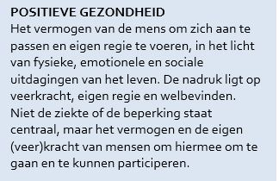
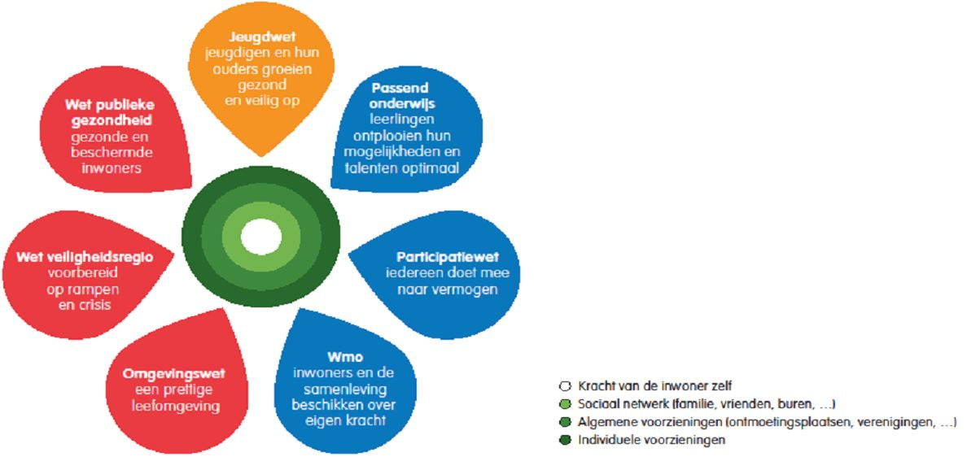

1.2 Kijk op de nieuwe verhoudingen
De relatie tussen samenleving en overheid verandert. De gemeente geeft meer ruimte aan inwoners en verwacht dat zij hun eigen verantwoordelijkheid nemen. Tegelijkertijd nemen inwoners zelf initiatief en verwachten zij een gemeente die ruimte geeft. Het vertrekpunt is niet meer alleen hoe de inwoner kan participeren in lokaal beleid. Maar ook hoe de gemeente kan bijdragen aan initiatieven die vanuit de samenleving komen. We dragen bij aan initiatieven door nauw samen te werken met het bedrijfsleven (we benutten het netwerk van de Liemerse uitdaging), onderwijs, verenigingen, geloofsgemeenschappen, maatschappelijke organisaties. We betrekken inwoners bij het maken en uitvoeren van lokaal beleid. En we stimuleren en steunen nieuwe vormen van eigen initiatief en nieuwe collectieven van samenwerkende inwoners. We hechten aan het gesprek met inwoners die gebruik maken van gemeentelijke diensten. Wat zijn de ervaringen en ideeën van inwoners, cliënten en hun naasten?

1.3 Uitgangspunten voor beleid
Zeven uitgangspunten geven richting aan wat we voor elkaar (willen) doen om de samenleving te zijn die we willen zijn:
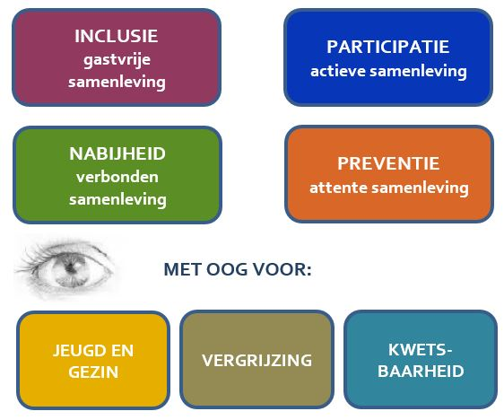

1.3.1. Inclusie - gastvrije samenleving
We streven naar een samenleving die openstaat voor iedereen. Ons dienstverlenings-concept is daarom gebaseerd op gastvrijheid. We willen een faciliterende, stimulerende overheid zijn. Inclusie, oftewel insluiten in plaats van uitsluiten. Dit is tweerichtingsverkeer en kan alle levensgebieden betreffen. De persoon moet willen en de samenleving moet ervoor openstaan.

De gemeente bevordert dat iedereen mee kan doen en erbij hoort. Dit doen we door te kijken naar vitaliteit, gezondheid, netwerk, woonsituatie en financiën. Het uit zich onder andere op het gebied van (inclusief) onderwijs, wonen, sporten, in onze armoedeaanpak en in onze afspraken met maatschappelijke organisaties.

De beweging die hierbij past is het zoveel mogelijk integreren van voorzieningen voor specifieke groepen in reguliere lokale voorzieningen. Zoals inloopvoorzieningen voor mensen met psychiatrische problemen (GGZ) aan laten sluiten bij bestaande (welzijns)voorzieningen.
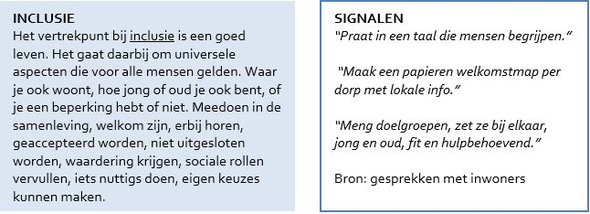

1.3.2. Participatie - actieve samenleving
We streven naar een samenleving waarin mensen naar vermogen participeren: meedoen en bijdragen aan de maatschappij die hen voor ogen staat. Burgerschap, sport en cultuur vormen bij uitstek een middel/aanjager voor participatie, omdat daarbij samenwerking, talentontwikkeling (eigen competenties) en transformatie van individuen, groepen en structuren worden ontwikkeld. Speciale aandacht is er voor kinderen en jongeren om burgerschap te ontwikkelen in samenwerking met en tussen de diverse maatschappelijke partners, ouders en kinderen. Ook geven we speciale aandacht aan laaggeletterden en digibeten.

De gemeente faciliteert en stimuleert inwoners om betekenisvol te participeren. De aanpak van het Taalhuis draagt hieraan bij. De visie op vrijwillige inzet en mantelzorg geeft ieder de ruimte om zich op allerlei manieren in te zetten voor elkaar en de omgeving. Actief burgerschap wordt vanuit de onderwijsaanpak gewaardeerd en gefaciliteerd. Jongeren worden daarin extra aangemoedigd. We werken toe naar een inclusieve arbeidsmarkt, waar plek is voor iedereen.
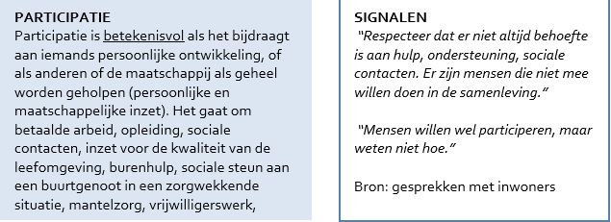

1.3.3. Nabijheid - verbonden samenleving
We streven naar een samenleving waarin mensen zich betrokken voelen bij hun buurt, wijk, of dorpskern. We mogen trots zijn op het rijke, sociale, culturele leven in Zevenaar.
In de directe leefomgeving ontstaan steeds meer persoonlijke netwerken en initiatieven waarbij aangehaakt kan worden. De dynamiek in een wijk is pluriform. Activiteiten en voorzieningen die we scharen onder ‘zorg en welzijn’ maken hier deel van uit. Dit is breder dan alleen Jeugd en Wmo. Thema’s als openbare ruimte, veiligheid, economie en cultuur zijn meebepalend. Ook zijn er meer partners dan alleen Jeugd- en Wmo-partners. Tussen deze thema’s en partijen bestaan diverse gedeelde belangen, verantwoordelijkheden en verbindingen. Deze komen echter niet altijd vanzelf tot stand. Het streven is dat mensen de mogelijkheden hebben om te participeren. Dat wisselende en nieuwe groepen (zoals minderheden) worden bereikt. En dat partijen, zowel professionals als bewoners steeds meer zelf verbindingen gaan leggen. We faciliteren de verbindingen tussen de Jeugd- en Wmo-activiteiten in de bredere context van wat speelt en gewenst is in de wijk.

De gemeente faciliteert en organiseert in de directe leefomgeving lichte ondersteuning, zodat mensen zo lang mogelijk thuis kunnen blijven wonen en begeleid of beschermd kunnen wonen. Dit doen we met elkaar en vanuit een netwerk van informele en formele partijen die met gebiedsteams samenwerken. De toegang tot voorzieningen is duidelijk. Het streven is dat mensen zo min mogelijk hoeven te reizen buiten de gemeentegrens,
ook voor het organiseren van zorg.
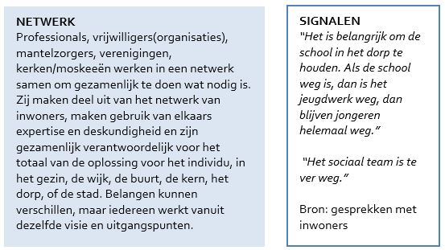

1.3.4. Preventie - attente samenleving
We streven naar een samenleving waarin onze inwoners oog en oor hebben voor elkaar, attent zijn en signaleren. Met name op het vlak van financiën (armoede), gezondheid en veiligheid. Want dat zijn basisvoorwaarden om mee te kunnen doen. Preventie is het fundament van het sociaal domein. Juiste en tijdige voorlichting, begeleiding of onder-steuning op het juiste moment kan voorkomen dat kleine problemen of ogenschijnlijk onschuldige situaties uitgroeien tot grote ondersteuningsvragen. Daarom zijn de functies van ontmoeting, informatie en advies en lichte ondersteuning van belang. Daarbij zijn onze inwoners op die vlakken zelf (pro)actief.

Preventie heeft ook te maken met het bevorderen van psychische weerbaarheid en een gezonde leefstijl. Leefstijlfactoren zoals voeding, bewegen, roken en alcoholgebruik hebben grote invloed op de gezondheid. Sport speelt hierin een belangrijke rol.
De fysieke en sociale omgeving zijn cruciaal voor een gezonde leefstijl en het zo lang mogelijk thuis blijven wonen. De gemeente faciliteert en stimuleert inwoners om actief bezig te zijn met preventie. We zorgen voor een basisinfrastructuur voor ontmoeting, informatie en advies en lichte vormen van ondersteuning/zorg.

Kansrijk is om preventie vorm te geven rond (ingrijpende) gebeurtenissen in het leven (life events). Zoals het krijgen van een kind, overlijden van de partner, echtscheiding, ontslag, beginnen van een eigen bedrijf, persoonlijk letsel of ziekte, verhuizing, voor het eerst op jezelf wonen, pensioen, vluchtelingen die een verblijfsvergunning/woning krijgen, alles rondom studeren. Door preventieactiviteiten aan te bieden rond levensgebeurtenissen kan op tijd hulp worden geboden. Schuldsituaties kunnen voorkomen of bijgestuurd worden. Die financiële stabiliteit is noodzakelijk om andere problemen aan te pakken.
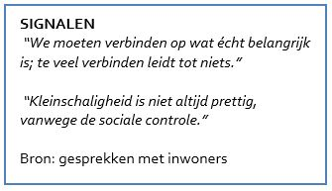

1.3.5. Oog voor jeugd en gezin - gemeenschap
We streven ernaar dat Zevenaar een prettige, veilige, gezonde en stimulerende omgeving is voor kinderen om in op te groeien. Opvoeding, onderwijs, de fysieke inrichting van onze dorpen en wijken en eventuele ondersteuning zijn erop gericht om kinderen en jongeren toe te rusten voor de wereld van vandaag en morgen. Het behalen van een startkwalificatie is daarbij erg belangrijk. Zodat zij zelfstandig hun leven vorm kunnen geven en een goede plek in de samenleving vinden. Jongeren kunnen elkaar daarbij helpen en initiatief nemen om hun eigen wensen te realiseren.
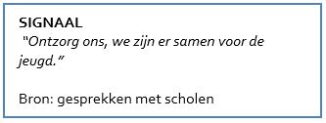
De gemeente richt de focus op zowel onderwijs, sport en cultuur als op kinderen die vanwege de thuissituatie, gezondheid of beperking in een kwetsbare positie verkeren. We stimuleren en faciliteren in de directe leefomgeving sportdeelname, culturele activiteiten, gezonde leefstijl , goed onderwijs en info, advies, lichte vormen van ondersteuning en hulp.
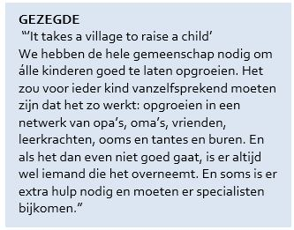
We voeren regie in de sociale infrastructuur rondom jeugd. Wanneer in gezinnen meerdere complexe problemen spelen waardoor de ontwikkeling van kinderen (ernstig) wordt bedreigd, wordt samen met de ouders besproken welke ondersteuning of hulpverlening nuttig kan zijn. Ook wanneer ouders daar in eerste instantie geen prijs op stellen. We hebben in ons mantelzorgbeleid specifiek aandacht voor jonge mantelzorgers. Daarnaast richten we ons op (jong) ouderschap.

1.3.6. Oog voor vergrijzing
We streven ernaar dat gemeente Zevenaar een prettige en veilige omgeving is voor onze inwoners om oud te worden. Het aantal ouderen neemt toe in de categorie 75 tot 80 jaar. Met het ouder worden, ontstaan vaak lichamelijke of psychische beperkingen die deelname aan de samenleving in de weg staan. De druk op mantelzorg neemt toe. Belangrijk is dat mensen zich voorbereiden op het ouder worden, zelf kijken naar hun woonsituatie en verkennen hoe zij ondersteuning willen organiseren.
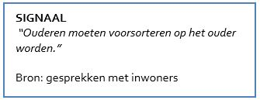
Als gemeente stimuleren en faciliteren we dit binnen ons mantelzorg-beleid en onze afspraken met maatschappelijke organisaties. Onze ouderen benutten de algemene voorzieningen die er voor iedereen zijn om zich te ontplooien en mee te doen, zoals ontmoetingsplaatsen en verenigingen.

Als er versterking nodig is en deze niet kan komen uit het informele circuit, het persoon-lijke netwerk, dan zijn er mogelijkheden om inwoners met individuele voorzieningen te ondersteunen. Toename van het aantal vitale ouderen kan hierbij kansen bieden. Met de inzet van hun ervaring en beschikbare tijd kunnen zij veel betekenen voor de lokale samenleving.

1.3.7. Oog voor kwetsbaarheid
Veel inwoners werken al jaren aan de participatiesamenleving zonder het zo te benoemen. In onze gemeente zijn heel veel vrijwilligers actief. Vanuit kerken en verenigingen. Maar ook ongeorganiseerd zijn er velen die de handen uit de mouwen steken. Omdat mensen zinvol bezig willen zijn, goed willen doen, een misstand zien of zich ergens ongerust over maken. Maar participeren moet wel mogelijk zijn. Echt kwetsbare mensen hebben geen vangnet of netwerk van mensen die voor hen zorgen. Zij hebben een bodempje verzorgingsstaat nodig. Ook beseffen we dat de eigen kracht en eigen regie van inwoners zijn grenzen kent. Lang niet iedereen kan hiermee goed omgaan, zeker niet op momenten dat het flink tegenzit. In onze aanpak gaan we op zoek naar de balans tussen draagkracht en draaglast van onze inwoners.

Doordat mensen langer blijven wonen in hun eigen huis en er jaarlijks een nieuwe instroom is van woningzoekenden uit beschermd wonen en jeugdzorg, zal de vraag naar passende woningen toenemen. De behoefte aan aangepaste- en zorgwoningen als gevolg van het scheiden van wonen en zorg wordt in het planningskader Wonen met zorg geïnventariseerd. Er zal ook een grotere druk op mantelzorgers ontstaan, omdat mensen met een zwaardere zorgbehoefte thuis blijven wonen.

Door de voortgaande extramuralisering zullen meer ex-cliënten een beroep doen op voorzieningen zoals schuldhulpverlening, begeleiding bij administratie en welzijnsvoorzieningen.

Om de participatie en welzijn van ouderen en mensen met een beperking te bevorderen, is een sterke sociale infrastructuur en een toereikend basisvoorzieningenniveau in de nabijheid nodig. Evenals veiligheid in en rond de woning vanwege de kwetsbaarheid en beperktere mobiliteit van deze doelgroep.

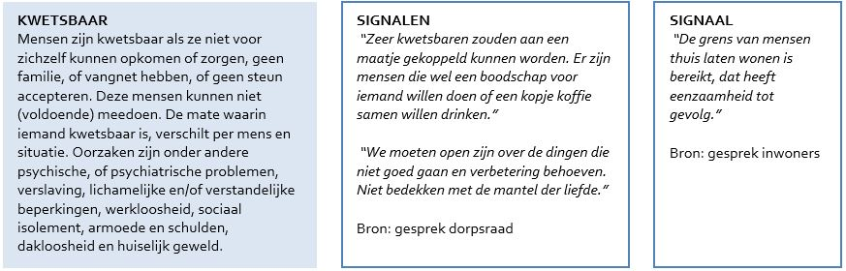

2. Wettelijke taken

We hebben als gemeente de volgende wettelijke taken op het vlak van de WMO en jeugd.

2.1 Wmo
De verantwoordelijkheid van de gemeente vanuit de WMO bestaat uit:
het bevorderen van sociale samenhang, mantelzorg, vrijwilligerswerk, veiligheid en leefbaarheid in de gemeente, alsmede het voorkomen en bestrijden van huiselijk geweld.
het ondersteunen van de zelfredzaamheid en de participatie van personen met een beperking of met chronische, psychische of psychosociale problemen, zoveel mogelijk in de eigen leefomgeving.
het bieden van beschermd wonen en opvang.
2.2 Jeugdwet
De verantwoordelijkheid van de gemeente vanuit de jeugdwet bestaat uit:
het versterken van het opvoedkundig klimaat in gezinnen, wijken, buurten, scholen en kinderopvang;
het voorzien in een kwalitatief en kwantitatief toereikend aanbod van jeugdhulp;
het adviseren over en het bepalen en inzetten van de aangewezen vorm van jeugdhulp;
het adviseren van professionals met zorgen over een kind;
het adviseren van kinderen en jongeren met vragen en problemen;
het doen van een verzoek tot onderzoek bij de Raad voor de Kinderbescherming als een kinderbeschermingsmaatregel nodig is;
het compenseren van beperkingen in de zelfredzaamheid en de maatschappelijke participatie van kinderen en jongeren;
het voorzien in een toereikend aanbod van gecertificeerde instellingen;
het voorzien in maatregelen om kindermishandeling te voorkomen.
zorgen voor toegang tot de crisisdienst.
2.3 Regionale taken
Sommige taken zijn regionaal georganiseerd zoals toegang tot crisisdienst, aanbod van gecertificeerde instellingen, samenwerking met de raad voor de kinderbescherming, contracteren van regionale en bovenregionale jeugdhulp, begeleiding, behandeling, huishoudelijke hulp, activerend werk en verblijf.

2.4 Lokale taken
Met name de preventieve taken hebben we lokaal georganiseerd. Als we kijken naar de bedoeling van de wetgever dan hebben we als gemeente een taak in het voorkomen en vroeg signaleren van en vroeg interveniëren bij opgroeiproblemen, psychische problemen en stoornissen. De mate waarin je als gemeente insteekt in preventie is niet vastgelegd in de wet. Dat is aan de beleidsvrijheid van de gemeente om te bepalen. Geen gemeente en geen enkele bevolking in Nederland is immers hetzelfde.

3. Ontwikkelroutes

We voeren onze wettelijke taken voor Jeugd en maatschappelijke ondersteuning uit. Om de juiste zorg en ondersteuning te kunnen bieden is ook lokaal maatwerk nodig. De ambitie die we daarin nastreven, hebben we bepaald aan de hand van gesprekken met maatschappelijke partners en inwoners.

Met de zeven uitgangspunten als basis bespraken we wat zij vanuit de huidige situatie in Zevenaar willen vasthouden, versterken, vernieuwen en verlaten. Op basis daarvan stippelen we tien ontwikkelroutes uit:
kansrijk opgroeien;
bevorderen gezonde leefstijl;
zorg en veiligheid;
beschermd thuis;
zelfstandig wonen ouderen;
netwerkend samenwerken;
ruimte voor initiatieven;
toegankelijkheid van informatie, advies, ondersteuning en zorg;
financiering en bekostiging;
tellen, luisteren en vertellen.
Bij de meeste ontwikkelroutes zijn ‘proeftuintjes’ meegenomen, zoals in paragraaf 1.1 is aangegeven. In deze proeftuintjes verkennen we ideeën en initiatieven die zijn aangereikt in de gesprekken. De ideeën in de proeftuintjes vinden we het waard om te verkennnen. Een proeftuintje is bedoeld om te experimenteren met werkwijzen die vormgeven aan de uitgangspunten. Proeftuintjes maken dus onderdeel uit van de aanpak binnen de ontwikkelroutes.

3.1 Kansrijk opgroeien
Centraal staat het versterken, stimuleren en ontwikkelen van activiteiten en initiatieven die kansen vergroten om kinderen prettig, veilig en gezond op te laten groeien in een stimulerende omgeving.
Hoe is het nu?
De zorg voor kinderen en gezinnen is integraal, op maat en dichtbij het gezin georganiseerd. De gebiedsteams zijn het aanspreekpunt voor vragen over opvoeden en opgroeien. De beweging is om de gemeenschap (nog) meer te betrekken bij het goed laten opgroeien van kinderen.
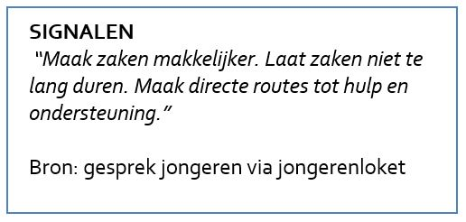
Het basisaanbod voor de jeugdgezondheid is geregeld via de inkoop van de diensten van het consultatiebureau en jeugdartsen op scholen. Daarbij is de doorgaande ontwikkellijn van het kind in de onderlinge samenwerkingsafspraken goed geborgd. We willen de jeugdgezondheidszorg nauwer verbinden met de vindplaatsen (consultatie en advies).
Zie verder paragraaf 3.8 over de toegankelijkheid van informatie, advies, ondersteuning en zorg.
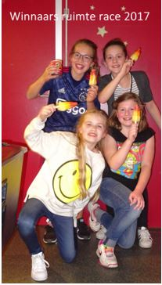
De afgelopen jaren is stevig ingezet op een doorgaande leerlijn van 0 tot 12 jaar, waarbij samenwerking tussen voor- en vroegscholen belangrijk is om een goede pedagogische infrastructuur in te richten. Het aanbod van Kunstwerk! sluit hierop aan en draagt verder bij aan talentontwikkeling, zoals met het projectmeer muziek in de klas.

We investeren met partners Kunstwerk! en Caleidoz ook in volwasseneneducatie, waarbij laaggeletterde ouders geholpen worden om ontwikkelingen van kinderen thuis te stimuleren. Ouderbetrokkenheid bij leeractiviteiten op school en andere activiteiten dragen sterk bij aan het verloop van een ‘goede schoolloopbaan’. Daarom is ouderbetrokkenheid een aandachtspunt.

Jongeren in Zevenaar volgen onderwijs of zijn werkzaam. Voortijdige schoolverlaters zijn in beeld bij het team voortijdig schoolverlaters en jongeren die thuiszitten worden op de voet gevolgd door het regionaal bureau leerplicht (RBL). Er is de afgelopen jaren ook geïnvesteerd in uitval van jongeren binnen Mbo 1 en 2. Daarvoor is regionaal vanuit de gemeente Arnhem het ‘schakelpunt’ ingericht. Dit is een systematiek om met betrokken partijen een beeld te krijgen van en oplossingen te zoeken voor jongeren waarbij er geen oplossing (meer) is op scholen.
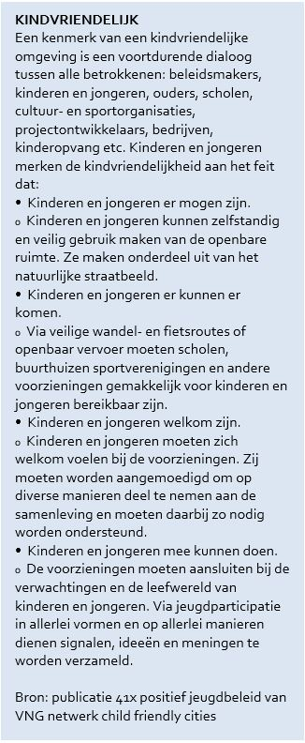
We hebben in Zevenaar een breed aanbod aan sport en culturele activiteiten voor kinderen en jongeren. De lokale verenigingen spelen daarin een hoofdrol. We stimuleren dat deze verenigingen investeren in jeugdleden.

Voor kinderen die opgroeien in minder financieel kansrijke omstandigheden bieden we ondersteuning aan door middel van het kindpakket. Hiermee wordt bevorderd dat kinderen ondanks de financiële situatie van de ouders toch mee kunnen doen op school en in het verenigingsleven.

Kansrijk opgroeien heeft ook te maken met het bieden van jeugdhulp aan kinderen die dit nodig hebben. Wat nodig is kopen we in, zoals behandeling, consultatie en advies, verblijf, jeugdbescherming en jeugdreclassering. We doen dit in regionaal verband, in samenwerking met gemeenten in de regio Arnhem.
Ontwikkelingen
Vanuit de gesprekken met onze jongeren en de samenwerkingspartners komt de urgentie naar voren van het creëren van een echt kindvriendelijke omgeving.

De inzet voor jongeren van 18- en 18+ rond de aansluiting onderwijs en werk vraagt extra aandacht. De samenwerking tussen de activiteiten van het team voortijdig schoolverlaten en het jongerenloket verloopt steeds beter zoals ook in paragraaf 3.6 wordt aangegeven. Wel is het nodig om meer in beeld te brengen hoe zorgarrangementen samenhangen met thuiszitters. Preventie van uitval op het Mbo is tenslotte ook een aandachtspunt.

Veilige hechting en veilige thuissituaties zijn onderwerpen die zich op het snijvlak bevinden van veiligheid en kansrijk opgroeiklimaat. Om meer aan de voorkant van zorg te zitten en zoveel mogelijk preventief te werken is (meer) aandacht hiervoor belangrijk, onder andere in de aanpak van de gebiedsteams, de huisartsen, jeugdartsen en kinderopvang.

In het huidige beleid gericht op ouderbetrokkenheid richten we ons nog niet op de samenwerking tussen ouders onderling. Vroegtijdig investeren in de partnerrelatie is goed voor ouder en kind.

Gemeente Zevenaar heeft volgens cijfers van Jeugdbescherming Gelderland relatief veel (complexe) scheidingen. Kinderen die een scheiding van hun ouders meemaken lopen meer risico op het ontwikkelen van psychosociale problemen dan kinderen van niet gescheiden ouders. Vooral kinderen die langdurige en frequente conflicten tussen hun ouders hebben meegemaakt, lopen op langere termijn een verhoogd risico op problemen. We ontwikkelen samen met Caleidoz een aanpak voor jongeren en hun ouders. We hebben buddytrajecten ingekocht voor kinderen van 12-18 en online cursussen voor ouders over ouderschap en scheiding. We verkennen wat er verder nog nodig is in de vorm van informatie, advies en lichte vormen van ondersteuning.

Hulptrajecten voor kinderen en gezinnen zijn steeds meer gericht op een toename van de zelfredzaamheid en het versterken van de eigen kracht, en niet alleen op het verminderen van problemen. Voor het in kaart brengen van zelfredzaamheid bij volwassenen zijn sinds enkele jaren instrumenten beschikbaar. Het Nederlands Jeugdinstituut (NJi) en Praktikon hebben in 2017 de Zelfredzaamheidschaal voor jeugdigen (ZRJ) ontwikkeld. Deze ZRJ willen we gaan inzetten in de gebiedsteams. Daarnaast is het belangrijk initiatieven te versterken om jonge inwoners te ondersteunen in de ontwikkeling van het principe van eigen kracht.
Proeftuintjes
Ontwikkelen van een (sociaal emotionele) leerlijn met maatschappelijke partners en het VO (naar voorbeeld van THINK Zwolle).
Aankopen van een app voor jongeren die 18 worden, bijvoorbeeld de app van Kwikstart ‘18+ en dan’? Zie: http://www.kwikstart.nl/.
Inzetten van mentoren voor jongeren van 16 zijn, ter voorbereiding op 18 worden. We verkennen de mogelijkheid om aan te sluiten bij het huidige project Matties vanuit jongerenwerk Sfinx.
Aansluiten bij het programma van de Hogeschool Leiden ‘Ouderteam.nu’. Het is een preventief psycho-educatief programma voor aanstaande ouders en ouders die al een of meerdere kinderen hebben, dat zich richt op de samenwerkingsrelatie tussen partners in de overgang van partnerschap naar ouderschap.
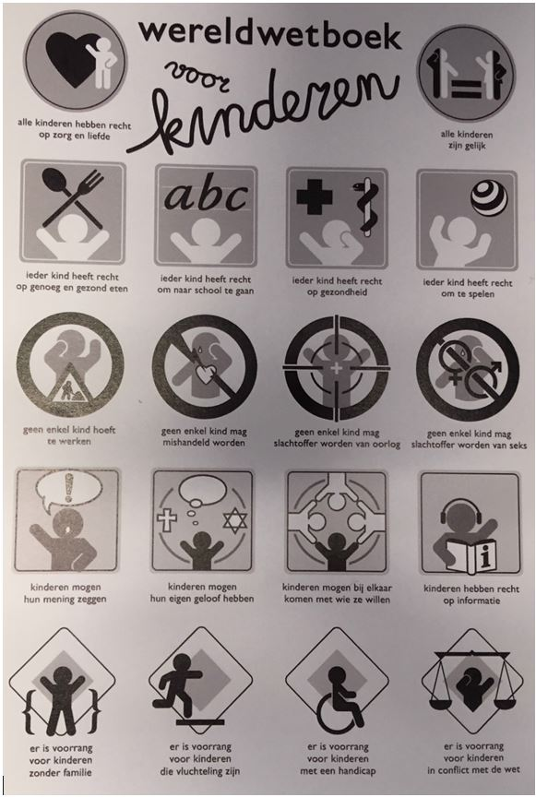

3.2 Bevorderen gezonde leefstijl
In de nieuwe kijk op (positieve) gezondheid ligt de nadruk op veerkracht, eigen regie en welbevinden. Niet de ziekte of de beperking staat centraal, maar het vermogen en de eigen (veer)kracht van mensen om hiermee om te gaan en te kunnen participeren. Een gezonde leefstijl is essentieel voor de eigen veerkracht. Wij richten ons met name op het terugdringen van overgewicht, overmatig alcohol- en drugsgebruik en een slechte conditie door gebrek aan beweging.

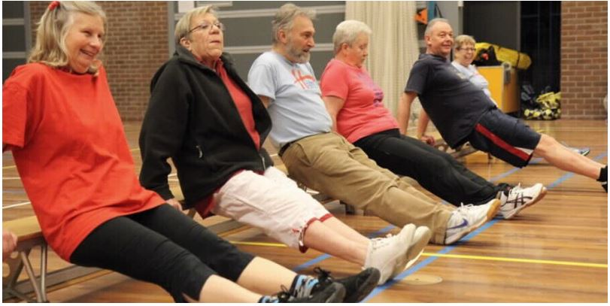
Hoe is het nu?
Een deel van onze inwoners eet gezond,is matig in alcohol- en drugsgebruik en heeft voldoende beweging. Het is echter niet voor iedereen gemakkelijk om te kiezen voor een gezonde leefstijl of deze te realiseren.

In gemeente Zevenaar zetten we met name in op jongeren van 0 tot 16 jaar. Diverse projecten en activiteiten dragen bij aan de doelstelling, zoals Jongeren Op Gezond Gewicht. Bij deze aanpak worden thema-activiteiten en -interventies ingezet door kinderopvang-organisaties, scholen en sportverenigingen. Verder is een start gemaakt met het verbinden van preventie en zorg: diverse zorgprofessionals en deskundigen bereiden een programma voor op het gebied van bewegen, voeding en gedrag. Op het Gelders Eiland zijn met innovatiebudgetten pilots uitgevoerd zoals het project ‘Lekker lang leven’, gericht op gezonde eetgewoontes en beweging. Deze pilots zijn met name gericht op ouderen. Ook diverse inwonersinitiatieven en professioneel welzijnswerk voeren activiteiten uit die ouderen aanzetten tot meer bewegen. Naast bevorderen van een gezonde leefstijl en behoud van lichamelijke conditie, is ontmoeting (participatie) ook een doel bij deze activiteiten.

Activiteiten van jongerenwerk en combinatiefunctionarissen zijn veelal gericht op het stimuleren van jongeren tot sportdeelname. Met het project ‘Move Around’ zetten welzijnswerk en sportverenigingen samen jongeren in beweging. In ons sportbeleid is er ook nadrukkelijkaandacht voor sporten en bewegen voor ouderen en mindervaliden. Extra aandacht ligt bij de verdere ontwikkeling van het aangepast sporten, hiermee is ook een samenwerking aangegaan met ‘Uniek Sporten’.
Ontwikkelingen
Het belang van het bevorderen van een gezonde leefstijl wordt steeds meer onderkend en heeft landelijk veel belangstelling. Vanuit verschillende beleidsterreinen kan invloed uitgeoefend worden op het stimuleren van een gezonde leefstijl. Het gaat daarbij niet alleen om gezondheidsbeleid en sportbeleid. Hiertussen wordt al een link gelegd. Ook zijn er mogelijkheden bij het inrichten van de openbare ruimte, het ontwikkelen van accommodatiebeleid en woonbeleid voor het stimuleren van een gezonde leefstijl van onze inwoners.
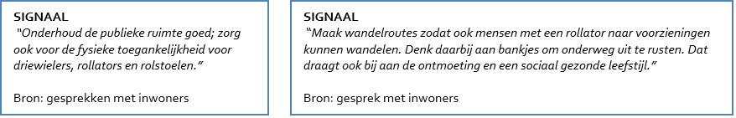
Op het gebied van welzijn blijkt dat deelname aan culturele activiteiten in de buurt, zoals die voor onze gemeente worden uitgevoerd door Kunstwerk!, leidt tot meer zelfvertrouwen, meer sociale contacten en een groter gevoel van veiligheid in en tevredenheid met de woonomgeving. Ook komt uit onderzoek naar voren dat mensen die deelnemen aan culturele activiteiten zich gelukkiger voelen en gezonder zijn, zowel mentaal als fysiek. Daarnaast zijn er onderzoeken waaruit blijkt dat kunst en cultuur een positieve invloed hebben op de genezing en de gezondheid van patiënten. Het herstel verloopt voorspoediger, zowel fysiek, mentaal als emotioneel. Zevenaar zet daarom extra in op het bevorderen van de bereikbaarheid van culturele activiteiten voor specifieke doelgroepen als jeugd en ouderen.
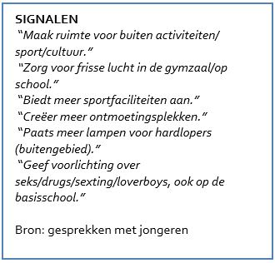
Vervolgstappen
Wij gaan na wat er al aan projecten en activiteiten in onze gemeente plaatsvindt en welke hiaten er zitten. Om deze hiaten op te vullen zoeken wij naar, zo mogelijk erkende, interventies. Deze moeten zo veel mogelijk aansluiten bij bestaande initiatieven en ontwikkelingen. Wij doen een beroep op onze inwoners en organisaties om initiatieven te ontplooien.

Het sportbeleid zal meer aandacht besteden aan het voorkomen of bestrijden van bewegingsarmoede en daarbij onderscheid maken in diverse doelgroepen zoals jongeren, ouderen, mensen met een lage sociaaleconomische status (SES). Samen met onderwijs en sportverenigingen maken wij plannen voor bijvoorbeeld gezonde kantines en alcoholbeleid.

We onderzoeken hoe in het onderwijsbeleidsplan en de uitvoeringsagenda het bevorderen van een gezonde leefstijl voor jongeren kan worden opgenomen. Samen met de Veiligheids- en Gezondheidsregio Gelderland-Midden nemen wij gezonde leefstijl op in de uitvoeringsagenda publieke gezondheid. We continueren het project ‘Jongeren Op Gezond Gewicht’ en breiden het uit naar andere aspecten van gezonde leefstijl. Bij het dooront-wikkelen en uitvoeren van dit project betrekken wij meer partners.

Bij de inrichting van de openbare ruimte houden wij rekening met de mobiliteit van vooral ouderen. Beweging om te verplaatsen wordt zo veel mogelijk bevorderd. Voor hen belangrijke routes worden waar mogelijk ingericht met bankjes om tussentijds uit te rusten. Nieuwe of vernieuwde wegen en stoepen maken wij begaanbaar voor rolstoelen.
Proeftuintje
We verkennen mogelijkheden van concepten zoals Gezonde School of Veilige School. Deze projecten worden in Nederland op veel scholen uitgevoerd en leveren een bijdrage aan een gezonde leefstijl van kinderen.

3.3 Zorg en veiligheid
Zorg en veiligheid liggen in de aanpak vaak in elkaars verlengde. Om goede ondersteuning en zorg tot stand te brengen én te handelen in het belang van de veiligheid en leefbaarheid, moeten (zorg)professionals goed samenwerken met hun veiligheidspartners. Ook is de ontwikkeling van een preventieve aanpak van huiselijk geweld en kindermishandeling in samenwerking met de lokale toegang en zorg- en maatschappelijke partners belangrijk.
Hoe is het nu?
We werken samen aan een programmatische aanpak voorkoming van escalatie (AVE). Doel hiervan is om de zorg- en veiligheidsketen beter op elkaar te laten aansluiten zodat de samenwerking gestructureerd verloopt. Hierbij is het Veiligheidshuis betrokken wanneer er opgeschaald dient te worden. Aanleiding hiervoor is de eis die gesteld is voor een sluitende aanpak verwarde personen en de professionaliseringsslag binnen Veilig Thuis.

Veilig Thuis is ondergebracht bij de Veiligheids- en Gezondheidsregio Gelderland-Midden (VGGM). Met Veilig Thuis en de gebiedsteams zijn samenwerkingsafspraken gemaakt. Regionaal is er een visie én regionaal uitvoeringsprogramma huiselijk geweld en kindermishandeling opgesteld. In Zevenaar hebben we deze uitgewerkt in een werkagenda. Alle partners die te maken hebben met kinderen zijn dan ook alert op signalen van huiselijk geweld en kindermishandeling. De GGD voert daarnaast inspecties uit bij de peuteropvang en gastouderlocaties om het pedagogisch klimaat, de veiligheid en gezondheid te controleren. Inwoners met zorgsignalen kunnen terecht bij Veilig Thuis. Met de kanttekening dat de bereikbaarheid in het verleden niet altijd voldeed aan de eisen van de inspectie.

Daarnaast maken we, om de gezondheid van moeder en kind te bevorderen, in gemeente Zevenaar gebruik van voorzorg via de jeugdgezondheidszorg. Het is een vrijwillig preventief programma met een intensief schema van huisbezoeken aan moeders die met verschillende problemen te maken hebben gehad.

Omdat scholen midden in de samenleving staan, kunnen zij last hebben van (kleine) criminaliteit en onveiligheid. Omdat een veilige omgeving voorwaarde is voor leren en ontwikkelen, spannen scholen zich in om een veilige en inspirerende leeromgeving te creëren en te behouden. Wij investeren als gemeente hierin met een samenwerkingsagenda ‘Aanpak veilig en zorgzaam schoolklimaat’ van onderwijs en gemeente. Hierin zijn afspraken en activiteiten opgenomen die ervoor zorgen dat dit veilige schoolklimaat daadwerkelijk ontstaat. En met preventie in het kader van openbare orde en veiligheid. Waar dit eerder gescheiden functionerende domeinen waren, gaan we nu onder andere samenwerken vanuit het convenant ‘Veilige School’. Jongerenwerk vervult hierbij een belangrijke vindplaatsgerichte rol.
Ontwikkelingen
Onze systemen voor zorg en ondersteuning zijn onvoldoende toegesneden op een aanzienlijke groep hulpbehoevende inwoners. Het gaat om mensen met een opeenstapeling van persoonlijke problemen (psychische klachten, een verstandelijke beperking, een verslaving e.d.) die niet goed passen in onze systemen die vooral zijn ingesteld op het helpen van mensen met een relatief overzichtelijke hulpvraag. Deze groep is bovengemiddeld vaak het slachtoffer van misbruik en criminaliteit of veroorzaakt juist overlast en veiligheidsproblemen. Om goede ondersteuning en zorg tot stand te brengen én in het belang van de veiligheid en leefbaarheid, is het nodig dat zorgprofessionals goed samenwerken met hun veiligheidspartners.

Op regionaal niveau speelt de doorontwikkeling van Veilig Thuis, Crisiscafés rondom crisisaanpak jeugd, intensiever gebruik van de verwijsindex en toezicht en controle. Veilig Thuis zorgt ervoor dat de bereikbaarheid voor inwoners en professionals verbetert en de organisatie dus voldoet aan de eisen van de rijksinspectie. Crisiscafés waarborgen dat professionals bij ernstige zorgsignalen snel handelen.

Per 1 januari 2017 is voor de Regio Centraal Gelderland hulp en ondersteuning ingekocht via het Interactief Aankoop Systeem (IAS) vanuit de Jeugdwet en Wmo. Er wordt in de regio door de samenwerkingspartners nog onvoldoende gebruik gemaakt van de verwijsindex, waardoor meerdere hulpverleners die in gezinnen actief zijn, elkaar niet goed kunnen vinden. Hulp kan dan niet goed worden afgestemd.
Vervolgstappen
Op het gebied van voorkomen, bestrijden en straffen van jeugdcriminaliteit willen wij de inzet intensiveren. Er zullen afspraken worden gemaakt met Halt om informatie en advies te geven. Voor overige preventieve activiteiten sluiten we aan bij organisaties die al preventieve interventies uitvoeren. De overkoepelende paraplu voor de preventieve activiteiten is de samenwerkingsagenda ‘veilig en zorgzaam schoolklimaat’. We verkennen de doorontwikkeling van deze samenwerkingsagenda, omdat deze zich nu richt op het voorgezet onderwijs, maar nog niet op het primair onderwijs.

In de kwartaalgesprekken die de regiogemeenten voeren met de zorgaanbieders zullen we het gebruik van de verwijsindex meer onder de aandacht brengen. Ook in gesprekken met verwijzers, professionals op de vindplaats, zullen wij motiveren om de verwijsindex te gebruiken. Het systeem Corv wordt in de systemen van het sociaal team beter ingericht zodat medewerkers van het sociaal team hier gebruik van kunnen maken.

In het kader van veiligheid is verdere aandacht voor alcohol- en drugspreventie gewenst. Uit onderzoek blijkt dat voorlichting over deze onderwerpen minder goed lijkt te werken. Ouderbetrokkenheid en activiteiten voor jongeren (houd jongeren bezig) zijn beschermende factoren die preventief werken. In sommige kernen van de voormalige gemeente Rijnwaarden zijn minder activiteiten voor kinderen. Ook geven jongeren aan dat de bereikbaarheid en veligheid om er te komen niet optimaal is. Wij willen hierin investeren. Wij verstevigen en bestendigen het sport- en cultuuraanbod, met name in de kernen van de voormalige gemeente Rijnwaarden.
Proeftuintje
Het opzetten van een ‘niet-pluislijn’: één nummer voor alle niet-pluisgevoelens. Partners geven aan behoefte te hebben om te kunnen sparren met iemand als ze zich ergens zorgen over maken. Veilig Thuis of het gebiedsteam worden als ‘te zwaar’ beschouwd.

3.4 Beschermd thuis
Gemeenten zijn sinds de invoering van de Wmo in 2015 verantwoordelijk voor beschermd wonen. De uitvoering gebeurt door een centrumgemeente; voor gemeente Zevenaar is dat Arnhem. Beschermd wonen biedt mensen, die door hun beperking tijdelijk niet zelfstandig kunnen wonen, een gecontroleerde woonomgeving met een focus op veiligheid, bescherming, stabilisatie en herstel. Het gaat om mensen met ernstige psychische aandoeningen, beperkingen in cognitief functioneren, lichamelijke of zintuiglijke handicaps, mobiliteitsproblemen en middelengebruik.
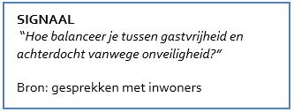
Hoe is het nu?
Beschermd wonen en maatschappelijke opvang worden naar verwachting in 2020 verder gedecentraliseerd van de centrumgemeenten naar alle gemeenten in Nederland, dus ook gemeente Zevenaar. De gemeenten in de regio Centraal-Gelderland hebben het Visiedocument Beschermd Thuis opgesteld. Hierin is ook de doordecentralisatie van het beschermd wonen en de maatschappelijke opvang benoemd. Dit document is in het Georganiseerd Overleg Sociaal Domein akkoord bevonden om als basis te dienen voor verdere uitwerking in een Regioplan Beschermd Thuis 2018-2020.
Ontwikkelingen
Het verder uitwerken van de visie en het implementeren van beschermd thuis, betekent dat we afwijken van de traditionele zorgroute binnen Beschermd Wonen. De gedachte is dat kwetsbare mensen in de toekomst vanaf het begin de regie krijgen over hun woonsituatie. Daarbij krijgen zij de begeleiding die helpt hun participatie te bevorderen. Voor diegenen voor wie het zelfstandig wonen nog een brug te ver is, moet een voorziening beschikbaar zijn die uitnodigt tot het oppakken van de eigen regie, gericht op herstel en verbinding maken met het ‘gewone’ leven in de wijk. Voor mensen die hoog-specialistische ondersteuning nodig hebben, willen we regionaal een aanbod organiseren.

De beweging van beschermd wonen in een instelling naar beschermd thuis in de wijk vraagt om een ambulante vorm van ondersteuning en meer focus op netwerken in de wijk en zelfstandigheid van de kwetsbare inwoner. Die ondersteuning in de samenleving, dichtbij huis, is niet enkel in het belang van de persoon zelf, maar ook in het belang van de samenleving. Te denken valt aan ongewenste gevolgen van het wonen in een instelling, zoals ‘niet meetellen in de maatschappij’ en onbenutte talenten en capaciteiten van mensen. We staan daarom voor de opgave om lokaal, dichtbij de inwoner, tot een nieuw samenspel van zorg en ondersteuning te komen om ook die kwetsbare inwoners naar hun vermogen mee te laten doen. En om te voorkomen dat kwetsbare inwoners die, als er niets zou veranderen, in de toekomst zouden instromen in maatschappelijk opvang en beschermd wonen. Bij deze laatste groep is het de opgave om ervoor te zorgen dat zij juist in de wijk kunnen blijven. Juist in die combinatie van preventie en herstel ligt een kans betere ondersteuning te realiseren met een betere kwaliteit van leven voor de kwetsbare inwoners. De opgave is in kernwoorden samen te vatten: zingeving, regie zo veel mogelijk bij inwoner, opbouwen van een sociaal netwerk, (vroeg)signaleren en nabijheid.
Vervolgstappen
het voorbereiden van onze samenleving;
innoveren en coördineren van het zorgaanbod;
het realiseren van een gepaste omvang van en diversiteit aan woonvoorzieningen.
De beleidsterreinen beschermd wonen, maatschappelijke opvang en verwarde personen zijn regionaal apart van elkaar geformuleerd. In gemeente Zevenaar streven wij naar een geïntegreerde aanpak.

3.5 Zelfstandig wonen ouderen
We streven ernaar dat gemeente Zevenaar een prettige en veilige omgeving is voor onze inwoners om in oud te worden. Belangrijk is dat mensen zich voorbereiden op het ouder worden, zelf kijken naar hun woonsituatie en verkennen hoe zij ondersteuning willen organiseren. Bij ouderen gaat het er om hen zo lang mogelijk in staat te stellen om zelfstandig te kunnen blijven wonen. Dit willen wij zo veel mogelijk faciliteren. Dit vraagt als gemeente samenwerking op het vlak van jeugd en maatschappelijke ondersteuning maar ook op de terreinen gezondheid, wonen en ruimtelijke ordening.
Hoe is het nu?
Met de inzet van maatwerkvoorzieningen en met algemene voorzieningen wordt zo veel mogelijk gerealiseerd dat ouderen prettig, gezond en veilig zelfstandig kunnen blijven wonen.

De woning speelt een belangrijke rol bij de mogelijkheid voor ouderen om zelfstandig te blijven wonen. Lang niet alle woningen voldoen aan de vereisten die door het gebruik van ouderen met beperkingen gesteld worden. In de kernen van de voormalige gemeente Zevenaar is het project ‘Aangenaam wonen’ uitgevoerd. Met dit project worden ouderen ondersteund en gefaciliteerd hun wonen aan te passen aan de eisen die het ouder worden met zich meebrengt. In de voormalige gemeente Rijnwaarden zijn woningcorporatie Vryleve en de ouderenadviseurs van Rijnwaarden50+ een vergelijkbaar project gestart.

Nabijheid van mantelzorgers is belangrijk. In het mantelzorgbeleid zijn voornemens opgenomen om het voor mantelzorgers en verzorgden makkelijker te maken dicht bij elkaar te blijven of te gaan wonen.

Doordat mensen langer blijven wonen in hun eigen huis en er jaarlijks een nieuwe instroom is van woningzoekenden uit beschermd wonen en jeugdzorg, neemt de vraag naar passende woningen toe. In de woonvisie is opgenomen dat ook met het oog op ouderen voldoende diversiteit in de woningvoorraad gerealiseerd wordt.
Ontwikkelingen
Het gebruik van technologie ter ondersteuning of verbetering van de gezondheid en de gezondheidszorg (e-health) en ook domotica worden in de zorg steeds meer gebruikt. Deze toepassingen kunnen in belangrijke mate bijdragen aan de mogelijkheden om langer zelfstandig te blijven wonen. Ook hulpmiddelen vanuit de Wmo kunnen een bijdrage leveren. Onze gemeente en lokale zorginstellingen zijn al op zoek naar mogelijkheden om deze ontwikkeling te stimuleren.

Er lijkt landelijk een toename te zijn van initiatieven om ouderen te ondersteunen en te faciliteren hun woning levensloopbestendig te maken. Deze behoefte leeft ook bij de inwoners. Dit is te merken aan de commercie die hier ook op inspeelt. Landelijk zijn voorbeelden bekend van projecten waarbij ouderen hun eigen woonvoorziening bouwen en zelf hun zorg regelen.
Vervolgstappen
In samenwerking met zorginstellingen en zorgverzekeraars willen wij concrete projecten opzetten om te komen tot intensievere inzet van e-health en domotica. Wij willen verkennen of we (burger)initiatieven kunnen ondersteunen; initiatieven tot het realiseren van woonvormen die gericht zijn op langer zelfstandig wonen en zorg voor elkaar. Wij nemen regie op alle ontwikkelingen en initiatieven die gericht zijn op het levensloopbestendig maken van woningen.
Proeftuintje
Pilot met de inzet van e-health en domotica als Wmo-voorziening met het oog op bevorderen zelfstandig wonen.

3.6 Netwerkend samenwerken
Samenwerken als gemeente met onze partners en tussen de partners onderling is essen-tieel voor het realiseren van onze doelen. Die samenwerking krijgt vorm in verschillende netwerken van inwoners, maatschappelijke partners, gemeenten en partijen uit de markt.
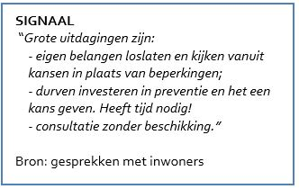
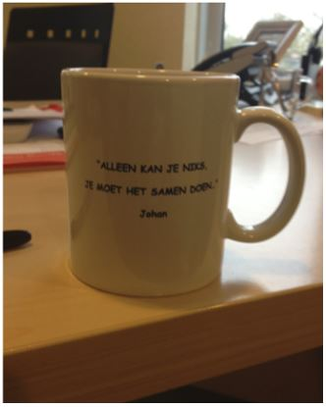
Hoe is het nu?
We hebben in het sociaal domein als gemeente veel samenwerkingspartners en er zijn vele netwerken actief. Nu nog zijn er vaak schotten in de samenwerkingsketen die de samenwerking bemoeilijken. Zo kennen scholen en gemeenten een aparte financiering en inkoop voor respectievelijk passende zorg en verzorging. De wet Passend onderwijs heeft tot doel om de verbinding te organiseren tussen zorg en onderwijs. Passend onderwijs wordt ook genoemd in de Jeugdwet als verbindende schakel. Vanuit wet- en regelgeving zijn er nog steeds meerdere toegangspoorten tot zorg: de Wet langdurige zorg (Wlz) voor de langdurige zorg, de school voor ondersteuning in het kader van ‘leren’ en de gemeente, huisarts, specialist of JGZ-arts voor toegang tot jeugdhulp. De inwoner heeft last van deze verschillende toegangspoorten en wordt hierbij vaak van het kastje naar de muur gestuurd. Door de inwoner ontschotte zorg te bieden, wordt de inwoner niet lastiggevallen met hoe wij de zorg aan de achterkant met meerdere partners georganiseerd hebben.

Maatschappelijke partners en zorgaanbieders geven aan dat ze elkaar niet goed kennen. Ook ontbreekt het aan bijgewerkte informatie over het ondersteunings- en zorgaanbod. Het vertrouwen in de samenwerking is ook lastig door de bekostigingssysthematiek. Iedere zorgaanbieder levert afgebakende specifieke zorgproducten af. Dit werkt belemmerend op de gewenste samenwerking tussen aanbieders.
Ontwikkelingen
De verbinding tussen school en gebiedsteam is goed georganiseerd. Iedere schoollocatie voor primair en voortgezet onderwijs heeft een vaste gebiedsconsulent voor consultatie en advies. Als het nodig is, sluit een lid van het gebiedsteam aan. Ouders zijn gesprekspartner in het zorgoverleg.

Vanuit het jongerenloket is er veelvuldig overleg met partners als het Regionaal Bureau Leerplicht (RBL), het team Voortijdig schoolverlaten (Vsv), Mbo-instellingen en het voortgezet speciaal onderwijs. Vanuit leerplicht is er een directe lijn met de gebiedsteams en het samenwerkingsverband rond ‘thuiszitters’. Een vervolgstap is om de banden te verstevigen tussen maatschappelijke partners en zorgpartners in samenwerking met het onderwijs. Partners geven aan dat scholen de praktijkondersteuner jeugd-GGZ meer kunnen benutten voor advies en ondersteuning.

Zorgaanbieders en maatschappelijke partners rondom jeugdigen geven aan sterk de behoefte te hebben aan ontmoeting en netwerkbijeenkomsten. Zij zien graag dat de gemeente hierin het voortouw neemt. Onderwijspartners geven aan de samenwerking te willen verdiepen tussen onderwijs en zorg, waarbij het accent ligt op de Liemerse samenwerkingsagenda.
In dit verband wordt verkend hoe de preventieve GGZ-zorg dichterbij het onderwijs georganiseerd kan worden.
Vervolgstappen
We gaan tweejaarlijks (thema)bijeenkomsten organiseren met maatschappelijke partners en zorgpartners. Waar mogelijk stellen wij onze platforms beschikbaar. Hierbij kijken wij nadrukkelijk ook naar HAL12 als toekomstig podium voor samenwerking en netwerkgeorganiseerde dienstverlening. De bijeenkomsten kunnen een wisselende samenstelling hebben (informeel-formeel).

Kernwaarden voor deze bijeenkomsten:
- netwerkend werken, kernengericht met een verbinding naar het informele circuit;
- transparantie over verantwoordelijkheden en rollen;
- oplossingsgericht dus niet wegkijken als het moeilijk wordt.
Thema’s die bij deze bijeenkomst aandacht vragen:
- eenzaamheid (het meest genoemd);
- ondersteuning van mensen met een licht verstandelijke beperking;
- doorontwikkeling samenwerkingsagenda ‘veilig en zorgzaam schoolklimaat’;
- realiseren van netwerksamenwerking rondom mantelzorg.
Proeftuintjes
Als proeftuintjes worden uitgewerkt:
ontmoeting organiseren met bijeenkomsten voor en door partners;
aanbod van hulp - en ondersteuning helder maken - sociale kaart;
directe routes uitstippelen tot hulp en ondersteuning, zodat inwoners zo gemakkelijk mogelijk de zorg krijgen die zij nodig hebben.
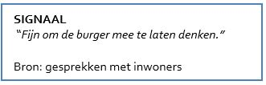

3.7 Ruimte voor initiatieven
Om de kracht in de samenleving te benutten en te versterken is het belangrijk om als gemeente ruimte te geven aan initiatieven.

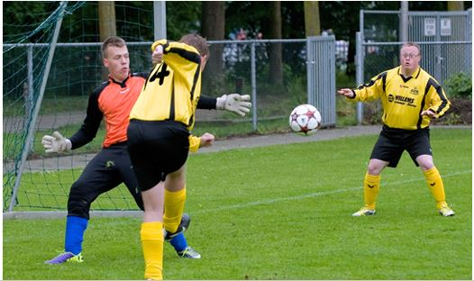
Hoe is het nu?
In de aanpak van wijkgericht werken met ‘De frisse wind’ is er aandacht voor initiatieven van inwoners door middel van Het Krachtlokaal. Het Krachtlokaal is aangehaakt bij de gebiedsteams. De frisse wind staat voor een ‘gewoon doen’-mentaliteit.

Gemeente Zevenaar doet mee aan de Liemerse Uitdaging om maatschappelijk betrokken ondernemen te stimuleren. Kennis, kunde, ervaring, materialen en diensten worden gematcht tussen ondernemers en inwoners, verenigingen of maatschappelijke organisaties. Zo is er een Spullenbank waarin bemiddeld wordt in meubels en spullen en een Beursvloer voor het matchen van vraag en aanbod. Het Krachtlokaal maakt ook regelmatig gebruik van de diensten van de Liemerse uitdaging.

Tot in 2017 zette de gemeente subsidies in voor initiatieven van inwoners. Dit heeft geresulteerd in een aantal projecten die door inwoners worden uitgevoerd. Een deel van deze projecten zijn gericht op preventie. Ook de door organisaties opgezette projecten vanuit het innovatiefonds zijn voor een deel gedragen door inwoners.

Om burgerparticipatie te bevorderen is gemeente Zevenaar op moment van schrijven van deze notitie nog bezig met de opstelling van een visie. Deze visie burgerparticipatie geeft ook handvatten voor het honoreren van initiatieven van inwoners.
Ontwikkelingen
De aanpak van Het Krachtlokaal is tot nu toe nog weinig gebruikt voor initiatieven van en voor de jeugd(hulp) en ondersteuning. Leefbaarheid is een belangrijk thema voor de gemeente. Jongeren geven ook aan dit belangrijk te vinden. Initiatieven van zowel organisaties als van inwoners zijn altijd welkom als daarbij de kwaliteit van de zorg of de preventie verbeterd worden. Wanneer de gemeente daarbij ruimte moet geven of faciliteren, wordt actief meegedacht in de mogelijkheden.
Vervolgstappen
We beseffen dat kinderen en jongeren betekenis hebben voor elkaar en invloed uitoefenen op elkaars keuzes en gedrag. Zeker voor jongeren in de leeftijd van 12 tot 16 jaar zijn ‘peer groups’ heel belangrijk. In lijn met het stimuleringsgericht jongerenwerk gaan we meer aandacht besteden aan activiteiten van, voor en door kinderen en jongeren, waarbij we ouderbetrokkenheid stimuleren.

De visie op burgerparticipatie wordt werkenderwijs ontwikkeld aan de hand van pilotprojecten op het gebied van dienstverlening, sociaal - en ruimtelijk domein. We hebben geen nieuwe proeftuintjes op dit thema. Vanuit het project burgerparticipatie en met de aanpak van Het Krachtlokaal lopen diverse acties om burgerinitiatieven te ondersteunen.

3.8 Toegankelijkheid van informatie, advies, ondersteuning en zorg
Het voeren van eigen regie door inwoners staat of valt met de toegankelijkheid van informatie, advies, ondersteuning en zorg. Wij stellen daarom alles in het werk om ervoor te zorgen dat iemand die iets nodig heeft de kortste en snelste weg weet te vinden. Of iemand nu het adres van de lokale voetbalclub zoekt of acuut intensieve zorg nodig heeft, de weg naar het antwoord moet snel gevonden worden, zonder omwegen of onnodig oponthoud. Dit vraagt om een slimme inrichting van het hele veld en om adequate informatie hierover voor iedereen die dit aangaat.
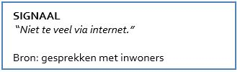
Hoe is het nu?
Onze gebiedsteams zijn ingericht op goede informatievoorziening en passende ondersteuning. Inwoners kunnen met hun zorgvragen terecht op een centraal adres en in hun directe omgeving: het gemeentehuis en de steunpunten in de woonkernen. De gebiedsteams organiseren bijeenkomsten voor zowel professionals als voor inwoners om informatie te verstrekken en te vergaren. Bij doorverwijzingen bij hulpvragen, waarbij verschillende wetten en verschillende geldstromen een rol spelen, treedt soms vertraging of onduidelijkheid op. Dit kan schadelijk zijn voor zowel de inwoner als de zorgaanbieder.

Niet alle voorzieningen zijn even bekend bij inwoners en samenwerkingspartners. Er zijn verschillende sociale kaarten beschikbaar. De een wat meer up to date dan de ander en niet allemaal even makkelijk te doorgronden. De gemeente werkt aan een nieuwe, toegankelijke en goed doorzoekbare (digitale) sociale kaart. Partners zijn belangrijk in het verspreiden van informatie. Er zijn bijvoorbeeld tal van verenigings- en schoolblaadjes. Ook inwoners zijn actief. Zo is op ‘t Gelders Eiland een project gestart, waarbij inwoners elkaar informeren over activiteiten en initiatieven in hun gebied. Gefaciliteerd met het budget burgerinitiatieven.
Ontwikkelingen
Wij streven ernaar dat inwoners niet steeds opnieuw hun gegevens hoeven aan te leveren bij aanmeldingen of doorverwijzingen. Dit vraagt om goede afstemming en samenwerking tussen alle partijen die met hetzelfde gezin/huishouden te maken hebben. Een zorgvuldige omgang met privacygegevens is hierbij vanzelfsprekend een aandachtspunt.

In de eerste plaats verbeteren wij de communicatie van de gemeente richting inwoners en organisaties. Dit doen wij door alle informatie in klare taal te brengen, afgestemd op de ontvanger. We beperken ons niet tot websites, folders of mailing, maar gaan ook ‘de boer op’. Het betekent dat we de informatie brengen naar scholen, verenigingen, buurt- en dorpshuizen en luisteren naar wat er speelt. Wij vragen anderen om informatie te delen.

We zoeken en bieden de kortste weg naar de ondersteuning en zorg die nodig zijn. Ouderen die zorg behoeven, mantelzorgers en chronisch zieken hebben vaak langdurige ondersteuning nodig. We schieten niet door in het zo licht mogelijk inzetten van zorg. Het indiceren van zware, complexe of intensieve zorg ligt bij gebiedsteams en huisartsen. Zij beschikken over de deskundigheid om zorg op maat toe te wijzen. Herindicatie van toe te wijzen zorg is soms onvermijdelijk, maar dit mag geen onevenredige belasting geven voor de aanvrager. Samen met partners en inwoners onderzoeken wij met regelmaat of wij dit met z’n allen goed voor elkaar krijgen.
Vervolgstappen
Informatie delen gaat over meer dan bekendmaking van tarieven, openingstijden en telefoonnummers. Het gaat erom dat inwoners bekend raken met wat hulp en zorg bieden of ontvangen kan betekenen. Dit kan ‘vraagverlegenheid’ doorbreken. Op die momenten in het leven waar veranderingen elkaar snel opvolgen, is bijtijds hulp, advies of ondersteuning kunnen vragen van belang.

Wij ontwikkelen een communicatieplan sociaal domein en brengen dat in uitvoering met onze partners. Want niet alleen de gemeente heeft veel informatie te delen. Ditzelfde geldt voor zorgorganisaties, inwonersorganisaties en alle andere partijen die gelinkt zijn aan zorg en welzijn.

Wij stimuleren projecten en activiteiten die kunnen bijdragen aan een goede onderlinge communicatie.

Aanbieders van zorg zijn in hoge mate bepalend voor de toegankelijkheid van de zorg. Met hen gaan wij in gesprek om toegankelijkheid zo veel mogelijk te bevorderen. Zo moeten wachtlijsten tot het verleden gaan behoren. Regelgeving mag acute zorgverlening en noodzakelijke verandering van zorg niet in de weg staan.

Met elkaar gaan we steeds beter een weg vinden in kordaat handelen, met het vertrouwen dat de formele afhandeling naar verwachting zal gebeuren. Om te bouwen aan dit vertrouwen zijn korte communicatielijnen tussen partners en gemeente noodzakelijk.

Met de gewenste realisatie van meer algemene voorzieningen ontstaan nieuwe keuzemogelijkheden voor vorm en financiering van het ondersteuningsaanbod. Goed en tijdig overleg tussen aanbieders en gemeente moet voorkomen dat voor de inwoner onduidelijkheid ontstaat over de toegang tot voorzieningen. De gemeente neemt hierin het voortouw.
Proeftuintjes
Het organiseren van een consultatiebureau bij kinderopvang (vindplaatsgericht).
Jongeren informeren jongeren, zodat jongeren snel met hun vraag of zorg laagdrempelig terecht kunnen.
Steekproef brieven van gemeente aan bewoners op leesbaarheid.
Inzet gespreksmodel voor positieve gezondheid bij de gebiedsteams, ontwikkeld door het Institute for Positive Health.
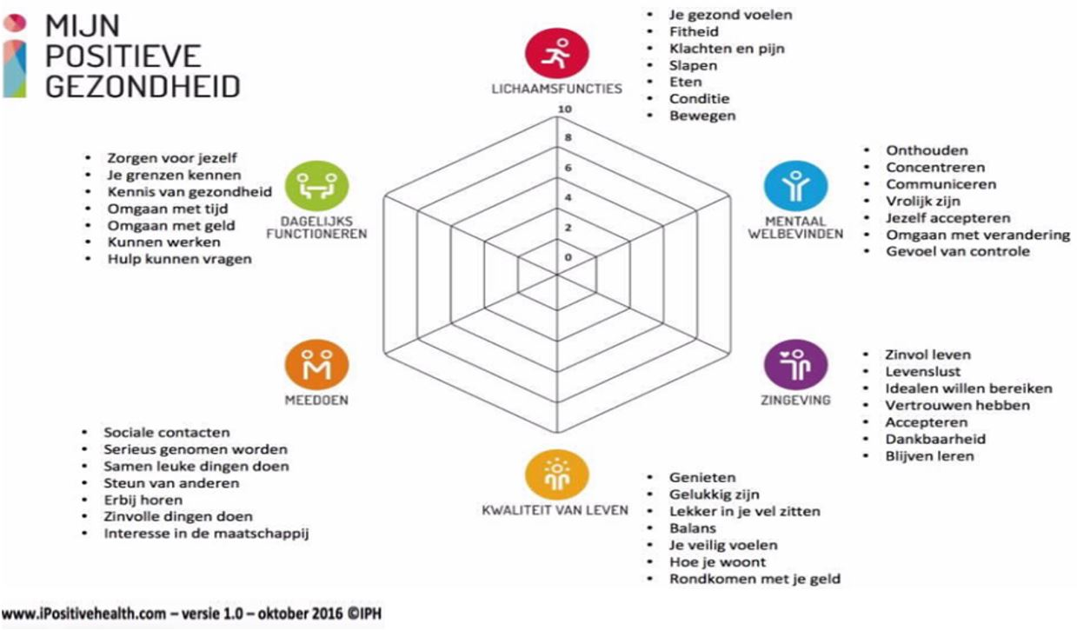

3.9 Financiering en bekostiging
Meer grip op financiën is essentieel om goed in te (kunnen) spelen op (toenemende) ondersteunings- en zorgvragen. Tegelijkertijd is er de wens om in de aanpak meer flexibiliteit te bouwen om bijvoorbeeld (tijdelijke) initiatieven te honoreren. En om budget te reserveren voor de inzet van subsidies en innovatie. Flexibiliteit is ook wenselijk om de verschuiving te realiseren van individuele maatwerkvoorzieningen naar algemene voorzieningen, waarbij we meer preventief en domeinoverstijgend te werk gaan: jeugd, maatschappelijke ontwikkeling, participatie en onderwijs.
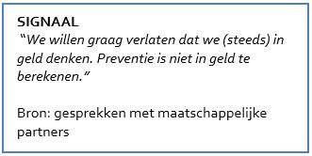
Hoe is het nu?
Voor de uitvoering van bestaande en nieuwe taken op het gebied van het sociaal domein ontvangt de gemeente budget van het rijk. Het sociaal domein bestaat zowel inhoudelijk als qua financieringsstromen uit verschillende onderdelen. Naast de middelen die de gemeente van het Rijk ontvangt heeft de gemeente inkomsten uit de ‘eigen bijdragen’ die burgers betalen voor individuele voorzieningen (via het CAK).

Tegenover de inkomstenkant staan de uitgaven waarmee we alle zorg voor onze inwoners organiseren. De uitgaven zijn met name bij de (individuele) voorzieningen aan schommelingen onderhevig. Het aantal aanvragen per jaar verschilt en ook de hoogte van de te verstrekken voorzieningen. Het sociaal domein brengt financiële risico’s met zich mee. Voorbeelden daarvan zijn:
- Openeinderegeling: de Wmo kent op een aantal onderdelen een openeinderegeling. Zo is het bijvoorbeeld niet mogelijk om halverwege het jaar te stoppen met het verstrekken van scootmobielen, omdat het budget op is. Wel is het mogelijk om voorwaarden te creëren voor de beschikbaarheid van voorzieningen. Zo is een scootmobielpool opgericht. Dit is effectief omgaan met het budget, want niet iedereen heeft dagelijks een scootmobiel nodig.
- Afhankelijkheden: doorverwijzingen door ‘derden’; huisartsen, gecertificeerde instellingen en rechters bepalen de cliëntaantallen en kunnen leiden tot financiële tekorten.
- Vergrijzing: onze bevolkingsopbouw laat zien dat we ook de komende jaren met vergrijzing te maken hebben. De verwachting is dat door de vergrijzing het aantal ondersteuningsvragen zal stijgen en dat deze relatief zwaarder worden.
- Toename in de jeugdzorg (ambulante hulpverlening).
Ontwikkelingen
We blijven inzetten op het betaalbaar houden van ondersteuning en zorg voor onze inwoners.
- We kopen in regionaal verband in via de Modulaire Gemeenschappelijke Regeling in Regio Centraal-Gelderland. Volumevergroting bij de aanbestedingen is immers relatief goedkoper dan een lokale aanbesteding. Ook geeft het de mogelijkheid om voorwaarden te verbinden aan de diensten en voorzieningen die we inkopen, zoals focus in de samenwerking op preventie, innovatie en resultaatgerichte financiering.
- We zetten lokaal in op een adequaat toegeruste toegang.
- We investeren in algemene voorzieningen en innovaties die daaraan gerelateerd zijn.

De huidige inkoopsystematiek is op basis van geleverde uren ondersteuning maal een vaste prijs’ de zogenoemde PxQ-financiering. Daarbij is er sprake van schotten tussen de budgetten voor jeugd, participatie en Wmo (en onderwijs). De aanbieders gaven ons mee de huidige systematiek te heroverwegen en na te denken over resultaatgerichte financiering en het ontschotten van budgetten. De huidige systematiek biedt namelijk geen prikkel tot samenwerking. De aanbieders wijzen op de voordelen die voor zowel aanbieder als voor gemeente gelden.

De gemeente is verantwoordelijk voor het bepalen van een budget en regels voor de dienstverlening op hoofdlijnen. De aanbieders hebben de vrijheid om de zorgonder-steuning en -inrichting te bepalen in samenspraak met de cliënt. Het beoogde resultaat komt centraal te staan. Gemeente Zevenaar stuurt op hoofdlijnen en zet daarbij de financiële middelen sober en doelmatig in.

Vanaf 2018 willen we de verbinding leggen tussen maatwerkvoorzieningen en preventieve voorzieningen. Want een van onze uitgangspunten is preventie, investeren aan de voorkant. Bij de harmonisering van het subsidiebeleid houden we rekening met de gewenste ontwikkelroutes. In het toekomstige subsidiebeleid wordt de inclusieve samenleving gestimuleerd, zodat verenigingen en initiatieven gewaardeerd worden voor hun inzet voor mensen die nu niet altijd mee (kunnen) doen.
Proeftuintje
Flexibele budgetten voor initiatieven van inwoners en maatschappelijke partners.

3.10 Tellen, luisteren en vertellen
Om de ontwikkelingen in het sociaal domein te volgen, bij te sturen en te delen is het belangrijk instrumentarium te ontwikkelen om te monitoren.
Hoe is het nu?
Het is nu nog lastig is om een helder beeld te krijgen uit beschikbare data. Er is weliswaar veel informatie voorhanden vanuit diverse bronnen, maar de gegevens zijn niet altijd vergelijkbaar. Het vergt tijd en inzet om de beschikbare data te ‘vertalen’ en te combineren tot een inzichtelijk geheel.
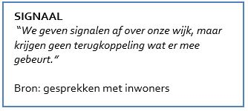
We hebben ervaring opgedaan met het voeren van open gesprekken met onze inwoners en maatschappelijke partners waarin ervaringen en verhalen de ruimte kregen. We zijn bezig met een aanpak voor onze CliëntTevredenheidsOnderzoeken die zowel kwalitatieve als kwantitatieve informatie opleveren. De huidige opzet van het jeugdonderzoek is aangepast, omdat de respons te beperkt was. In 2017 is gekozen om met groepen jongeren (en hun ouders) te werken. Aan de hand van een concrete vragenlijst met de focus op een aantal knelpunten. In de opmaat naar dit beleidsplan hebben we aan jongeren zelf gevraagd hoe wij beter met hen in contact kunnen komen.
Ontwikkelingen
We overleggen in toenemende mate met onze partners over verschillende onderwerpen. Zo worden er crisiscafés georganiseerd rond jeugdhulp met zorgpartijen en gemeenten. Deze partners spreken elkaar ook tijdens de kwartaalgesprekken over hoe de zorg verloopt en wat verbeteringen zijn. De Wmo-raad uit Rijnwaarden is samengegaan met de Participatieraad uit Zevenaar. Gemeente en Participatieraad continueren de manier van overleg voeren met elkaar. Zij informeren elkaar actief over ontwikkelingen, beleidsvoornemens en signalen vanuit zorgpartijen.

Belangrijk voor de uitvoering van het jeugdbeleid is om goed in kaart te brengen en houden wat we als gemeente gerealiseerd hebben met het aanbod van preventieve voorzieningen en activiteiten. Een hulpmiddel dat hiervoor goed te gebruiken is, is de preventiematrix van het Nederlands Jeugdinstituut (NJi). Met deze matrix wordt het preventieaanbod gematcht met de gewenste situatie. Deze matrix is gemaakt in aanloop naar dit nieuwe beleidsplan en willen we de komende jaren blijven gebruiken. Een eerste analyse van deze matrix leert dat de functies van ontmoeting en lichte vormen van ondersteuning versterking verdienen.
Vervolgstappen
We ontwikkelen een rapportage-instrument voor het sociaal domein, een dashboard, dat past bij het nieuwe samenspel tussen samenleving en gemeente. Hiermee wordt gestart in het voorjaar van 2018. De functie ervan is om een vinger aan de pols te houden. Daarbij gaat het zowel om de feiten en cijfers als om de kwalitatieve verhalen van betrokkenen die deze kwantitatieve gegevens betekenis geven vanuit de realiteit zoals zij die beleven. Door te tellen en te luisteren naar de verhalen van ervaringsdeskundigen volgen we in hoeverre ons beeld van de toekomst werkelijkheid wordt.

We willen de manier vasthouden waarop we bij de totstandkoming van dit beleidsplan gesprekken hebben gevoerd met (jonge) inwoners. We verkennen hierbij of we jongeren kunnen inzetten om hun leeftijdsgenoten te bevragen. We willen naar de mensen toe om open gesprekken te blijven voeren over hun ervaringen. In de wetenschap dat elke gemeenschap – dorp, team, gezin, organisatie, beroepsgroep – zijn eigen verhalen heeft, die het doorvertellen waard zijn. Het zorgt voor betrokkenheid bij elkaar en bij de vraagstukken die spelen. Op rationeel én emotioneel niveau. We doen ons voordeel met instrumenten die elders in het land worden ontwikkeld, zoals de monitor sociaal domein van de rekenkamer Zeist, die nadrukkelijk een kwalitatieve component gaat bevatten.
Proeftuintje
De inzet van adviesvangers: jongeren die we speciaal trainen om hun leeftijdsgenoten uit te dagen om mee te denken over belangrijke kwesties. En om hun mening en ideeën te geven over vragen van de gemeente. Hieraan koppelen we het bestaande project Matties. In dit project hebben jongeren contacten met hun vrienden en zijn zij de ogen en oren voor het gebiedsteam. In hun alledaagse gesprekken luisteren zij tussen de regels door en vangen zij zo vroegtijdig signalen op als het met een van hun vrienden even niet zo lekker gaat. Deze jongeren kunnen dan in hun eigen taal en op hun eigen manier de weg wijzen naar hulp.
Tot slot
Met deze beleidsnota zetten we een logische vervolgstap om de zorg in gemeente Zevenaar ‘Met elkaar, goed voor elkaar’ te krijgen.

Bijlage: Het verhaal van Zevenaar
Stelt u zich voor: het is nu juni 2020
Een dwarsdoorsnede van de inwoners vindt dat we het in de nieuwe gemeente Zevenaar met elkaar goed voor elkaar hebben. Dat ‘goed voor elkaar’ uit zich in een gastvrije, actieve, verbonden en attente samenleving. Een samenleving met een ‘doe-het-samen-mentaliteit’. De zeven uitgangspunten die in 2017 werden omarmd, helpen de Zevenaarse gemeenschap om handen en voeten te blijven geven aan maatschappelijke ondersteuning en jeugd.
We zijn gastvrij – iedereen hoort erbij
Het 1e uitgangspunt is inclusie: we sluiten in, we sluiten niemand uit
Iedereen, zonder uitzondering, maakt deel uit van de Zevenaarse gemeenschap. Inclusie gaat om aspecten voor een goed leven die voor ons allemaal gelden: je welkom voelen, erbij horen, geaccepteerd worden, waardering krijgen, iets nuttigs kunnen doen en eigen keuzes kunnen maken. Zo nemen buurtgenoten vergunninghouders op in hun midden. Kinderen die extra ondersteuning nodig hebben kunnen zoveel mogelijk naar een gewone basisschool. En voelen inwoners met een verstandelijke beperking zich thuis in hun wijk. Mensen raken niet in een isolement. Aangemoedigd door hun omgeving durven zij bijvoorbeeld de stap te zetten naar ontmoetingscentra. Vrijwilligers leren goed omgaan met de diversiteit aan mensen en gedrag dat soms wat onvoorspelbaar is. Natuurlijk schuurt het wel eens; niet iedereen wil ‘ingesloten’ worden of openstaan voor het onverwachte. Maar ontmoetingsplekken voor inwoners zijn voor iedereen. Hier leren mensen elkaar kennen, accepteren en waarderen. Hier ontwikkelen niet-werkenden hun talenten, als opstap naar een (beschermde) werkplek.
We zijn actief – iedereen doet mee en draagt bij
Het 2e uitgangspunt is participatie: meedoen in plaats van toekijken
In Zevenaar zet iedereen zich in op een manier die hem of haar past. Of het nu gaat om leren en werken, actief deelnemen aan het verenigingsleven, vrijwilliger of mantelzorger zijn, klaar staan voor de buren. Of om initiatieven die de kwaliteit van het leven en de leefomgeving vergroten. We zijn trots op ons rijke, sociale en culturele leven. Scholen besteden aandacht aan burgerschap en het ontwikkelen van het maatschappelijke bewustzijn. Zo heeft een klas een actie op touw gezet voor vluchtelingen. Met het Cruyff Court nemen jongeren initiatief om voor anderen activiteiten te organiseren. Vanuit geloofsgemeenschappen en verenigingen zijn vrijwilligers actief. Er zijn aanspreekpunten voor inwoners die zelf aan de slag willen met een idee om hun omgeving aantrekkelijker, vriendelijker, duurzamer en interessanter te maken. Iedereen heeft de kans om mee te kunnen doen. Ook letterlijk kun je overal komen: onze gebouwde omgeving is fysiek toegankelijk. Jongeren moedigen we extra aan om initiatief te nemen. Als zich belangentegenstellingen aandienen, dan zoeken we oplossingen via dialoog. Taal is de basis voor meedoen. Daarom staat het Taalhuis open voor mensen die moeite hebben met lezen, schrijven, rekenen of computervaardigheden.
We zijn verbonden – iedereen maakt deel uit van een netwerk
Het 3e uitgangspunt is nabijheid: advies en hulp zijn in de buurt in plaats van op afstand
Waar je ook woont in de gemeente Zevenaar, je kunt in je eigen buurt terecht voor voorlichting, advies, ontmoeting en lichte ondersteuning. Iedere kern heeft een netwerk van inwoners, professionals, vrijwilligers(organisaties), verenigingen, stichtingen en geloofsgemeenschappen. Iedereen voelt zich vrij om aan te haken. In iedere kern is er een andere dynamiek. Die uit zich in allerlei soorten ontmoetingen en initiatieven, ook digitaal. Zo is het vanzelfsprekend dat mevrouw Klaassen uit Herwen een ritje krijgt naar de supermarkt in Lobith. Dat meneer Overvecht uit Giesbeek wordt opgehaald om te zwemmen. En dat kinderen in de buurt worden opgevangen. Inwoners weten dit zelf goed te regelen, zonder overbelast te raken. Voor informatie of ondersteuning kunnen zij professionals aanschieten op de plekken die een centrale rol spelen in het dagelijks leven: op school, in het ontmoetingscentrum, in de sporthal of de bibliotheek.
We zijn attent – iedereen trekt aan de bel voor veiligheid en leefbaarheid
Het 4e uitgangspunt is preventie: tijdig signaleren in plaats van wegkijken of afwachten
Met elkaar zijn we oplettend. We letten op onze eigen gezondheid, welzijn en veiligheid. Maar ook op die van mensen in onze omgeving. Vragen en zorgen delen wij in ons netwerk. Worden we ongerust, dan trekken we aan de bel bij het gebiedsteam Goed Voor Elkaar. Deze gebiedsteams in de kernen zijn het aanspreekpunt voor alle inwoners. Hier ontmoeten professionals elkaar en kunnen mensen ideeën en zorgen delen die vragen om een professionele blik, stimulans of oplossing. Zo voorkomen we dat kleine problemen uitgroeien tot iets groots. En zo geven we ideeën en initiatieven een kans. Daarbij zijn we extra bedacht op ingrijpende levensgebeurtenissen. Denk aan geboorte, overlijden, echtscheiding, ontslag, ziekte. Op zulke momenten zijn we er voor elkaar met voorlichting, advies en activiteiten op maat.
Het is veilig en stimulerend om hier op te groeien
Het 5e uitgangspunt is ruimte voor jeugd: alle kinderen hebben een goede start en zijn gesprekspartner
We rusten onze kinderen en jongeren toe om hun leven zelfstandig vorm te geven en een goede plek in de samenleving te vinden, thuis en vanuit cultuur, sport en onderwijs. Het halen van een startkwalificatie op school is daarbij belangrijk. Jongeren weten hun wensen, behoefte en belangen kenbaar te maken. Zij maken volwassenen deelgenoot van hun wereld, helpen elkaar en nemen initiatief om hun eigen wensen te realiseren. Er is altijd een luisterend oor voor onze jongeren én hun ouders. En als zij daar behoefte aan hebben ook informatie en advies. Waarbij er speciale aandacht is voor jonge ouders en jonge mantelzorgers. Veiligheid staat voorop. Dus als de ontwikkeling van een kind in het gedrang komt, dan komt er hulp, ook als ouders daar geen prijs op stellen.
Het is veilig en stimulerend om hier ouder te worden
Het 6e uitgangspunt is oog voor vergrijzing: ouderen zijn in tel
Fit ouder worden is een groot goed. Fitte ouderen betekenen veel voor hun naaste omgeving en het verenigingsleven. Met het ouder worden, kunnen lichamelijke of geestelijke beperkingen het meedoen belemmeren. De druk op mantelzorg neemt daardoor toe. Belangrijk is dat mensen zich voorbereiden op het ouder worden. Bijvoorbeeld door tijdig aanpassingen te laten doen in huis. Of door te verkennen hoe zij straks steun organiseren die past bij de persoonlijke leefsituatie en leefstijl.

We volgen de behoeften van inwoners aan aangepaste woningen, zorgwoningen en andere vormen van ondersteuning aan huis en in de eigen buurt. Dat zie je terug in het beleid van de gemeente. Die geeft zelf het goede voorbeeld en stimuleert marktpartijen om in hun aanbod, dienstverlening en personeelsbeleid aan te sluiten bij maatschappelijke ontwikkelingen. Zo is mevrouw Kessels blij dat de werkgever van haar dochter Wilma ruimte geeft voor mantelzorgtaken.
Hier valt niemand buiten de boot
Het 7e uitgangspunt is oog voor kwetsbaarheid: een vangnet voor iedereen
Meedoen moet wel kunnen. Niet iedereen kan volledig op eigen kracht varen, de regie houden, zijn netwerk inschakelen. Sommigen hebben daar hulp bij nodig. We gaan altijd uit van ieders mogelijkheden. Neem Emma, die binnenkort 18 wordt en een psychische stoornis heeft, de chronisch zieke Yassin en de dementerende mevrouw Janssen. Het passeren van een leeftijdgrens is geen belemmering voor passende zorg voor Emma. Het lotgenotencontact doet Yassin goed. De dochter van mevrouw Janssen is blij dat zij als mantelzorger af en toe wordt ontlast met haar eigen huishouden. Ook dat er in de buurt voorlichting wordt gegeven over dementie, zodat ook de winkeliers op de Markt in Lobith weten hoe zij haar moeder moeten benaderen. Om niemand buiten de boot te laten vallen werken zorgaanbieders, welzijn en inwonersinitiatieven samen. Zij weten elkaar te vinden en kennen elkaars mogelijkheden en doelstellingen.

We zijn onderweg. Er is ruimte voor experimenteren en leren. Het organiseren van de ontmoeting en het gesprek is het allerbelangrijkste. Van daaruit ontstaat vertrouwen. We luisteren echt naar elkaar en ontdekken daarmee de potentie van de ander. We zijn in gesprek over gezamenlijke doelen en of die worden gehaald. Vinden we dat we het in Zevenaar met elkaar goed voor elkaar hebben? Het is een vraag die we elkaar blijven stellen.

Bijlage: Gevoerde gesprekken
DialoogDagen
Data: 21 en 22 juni 2017

Deelnemers*:
Baston Wonen | Pleyade
Caleidoz | RSD
Educatie Kunstwerk! | Stichting Vluchtelingenwerk Oost Nederland
GGNet | Stichting Leergeld de Liemers
Hulp in Gelderland | Stichting Maatjesproject Zevenaar e.o.
Humanitas | Uniek sporten
IJsselstromen | VGGM
Karakter | William Schrikker Stichting
Keten Dementie de Liemers | Woonstichting Vryleve
KidzKootz | Zorgbelang Gelderland
Kinderopvang Humanitas | Zozijn
Lindenhout | Ambtenaren gemeenten Rijnwaarden en Zevenaar
Nova Zorgboerderij
OBS Het Kofschip
Pecura Zorg

* Dit waren de daadwerkelijke deelnemers. Er was vooraf zeer breed uitgenodigd; ook scholen, dorpsraden, dorpshuizen, senioren verenigingen, huisartsen e.d. waren welkom.
Bijeenkomst samenspel rondom Jeugd
Datum: 8 november 2017

Deelnemers:
Caleidoz | KidzKootz
Ambtenaren gemeenten Rijnwaarden en Zevenaar | Kinderopvang Humanitas
GGNet | Leerplichtambtenaar
Huisartsen | POH JGGZ
Humanitas Home-Start de Liemers | VGGM, jeugdarts
IJsselstromen | VGGM, jeugdverpleegkundige
 | Zorgburo De Liemers

Gesprekken met leerlingen VMBO
Datum: 15 november 2017
Deelnemers: 132 leerlingen uit VMBO groep 3 en 4
Gesproken in diverse groepen bij Liemers College locatie Landeweer.
Gesprek met jongeren van jongerenloket
Datum: 31 oktober 2017
Twee deelnemers
Gesprekken beschermd wonen
Datum: 31 oktober 2017
Start bespreking
Deelnemers: het management van:

GGNet | RIBW
IrisZorg | Zorgburo de Liemers

Doel: de visie van de maatschappelijke partners vaststellen, gebruikmaken van de specifieke deskundigheid en de eerste afspraken maken die ertoe leiden dat het proces van ketensamenwerking start.
Gesprekken onderwijs
Met diverse partijen op diverse data:

22 januari 2018: | Samenwerkingsverband passend onderwijs (voortgezet en primair onderwijs)
24 januari 2018: | Primair onderwijs in Herwen en Lobith
29 januari 2018: | Primair onderwijs in Tolkamer
1 februari 2018: | Liemers College, locatie Landeweer

Gesprekken Participatieraad
Diverse gesprekken op de volgende data:

23 februari 2017
19 juli 2017
7 december 2017
19 februari 2018
Gesprekken in de kernen met onze inwoners
Diverse gesprekken op diverse data en in verschillende kernen:

9 oktober 2017: | Dorpsraad Spijk – 4 personen
23 oktober 2017: | Lobith/Tolkamer (WMO raad) – 4 personen
23 oktober 2017: | Lobith/Spijk – 9 personen
25 oktober 2017: | Pannerden – 4 personen
25 oktober 2017: | Zevenaar Zuid Steenhuizen – 6 personen
26 oktober 2017: | Herwen/tolkamer – 8 personen
30 oktober 2017: | Babberich – 3 personen
1 november 2017: | Zevenaar (BAT) – 6 personen
2 november 2017: | Groot Holthuizen en Methen – 3 personen
14 december 2017: | Oud Zevenaar en Ooy – 5 personen

Informele raadsbijeenkomst
Datum: 27 februari 2018

Bijlage: Definiëring van begrippen
Algemene voorziening
Een algemene voorziening is het aanbod van diensten of activiteiten dat toegankelijk is en dat is gericht op maatschappelijke ondersteuning, zonder voorafgaand onderzoek naar de behoeften, persoonskenmerken en mogelijkheden van de gebruikers.
Ambulant
Ambulant betekent dat iets niet plaatsgebonden is. Ambulant wordt vaak gebruikt in combinatie met de zorg Daar gaat het om ondersteuning die thuis of elders buiten de zorginstelling plaatsvindt.
Burgerparticipatie*
Burgerparticipatie is het actief deelnemen van burgers in openbare gelegenheden. Het is “een manier van beleidsvoering waarbij burgers, individueel of georganiseerd, direct of indirect de kans krijgen invloed uit te oefenen op de ontwikkeling, uitvoering en/of evaluatie van beleid”.
Burgerschap*
De wijze waarop inwoners deel hebben en deelnemen aan de samenleving en zo die samenleving helpen vorm geven. Burgerschap heeft een politieke, een sociale, een culturele en een economische dimensie.
Decentralisatie
De decentralisaties staan voor de overgang van verantwoordelijkheden naar de gemeenten. Met de Jeugdwet zijn de verantwoordelijkheden van de gemeenten met betrekking tot de jeugdzorg uitgebreid. Vanaf 2015 zijn alle vormen van jeugdzorg onder de gemeenten komen te vallen. Gemeenten zijn met de WMO 2015 verantwoordelijk voor de activiteiten op het gebied van ondersteuning, begeleiding en verzorging. Met de invoering van de Participatiewet zijn gemeenten verantwoordelijk voor de uitkeringsverstrekking en re-integratie van niet-volledig en duurzaam arbeidsongeschikte jonggehandicapten en een voorziening voor beschut werk voor wie geen regulier werk kan verrichten.
Digibeet
Iemand die niets van computers weet.
Domein
Aandachtsgebied.
Domotica
Domotica is een samentrekking van het Latijnse woord domus (huis) en informatica, telematica en robotica. Domotica staat voor elektronische communicatie tussen allerlei elektrische toepassingen in de woning en woonomgeving ten behoeve van bewoners en dienstverleners. In een domoticawoning worden zorgtaken, communicatie, ontspanning en andere huiselijke bezigheden door talrijke elektrische apparaten en netwerken gemakkelijker gemaakt.

* In gemeente Zevenaar spreken we liever van ‘inwoners’ en ‘participatie’ dan van ‘burgerparticipatie’.
E-health
E-health is het gebruik van technologie ter ondersteuning of verbetering van de gezondheid en de gezondheidszorg.
Eigen kracht
‘Eigen kunnen’: dat wat iemand zelf kan. Dit kan wijzen op iemand alleen, maar ook op een persoon in relatie tot zijn omgeving.
Eigen regie
Dat iemand zijn leven zelf bepaalt en zelf beslissingen neemt. Dit betekent niet dat iemand ook alles zelf moet - kunnen - doen. Iemand die bijvoorbeeld zwaar gehandicapt is of oud en zichzelf niet meer kan aankleden, kan wel zelf beslissen wat hij aan wil, door wie hij wordt aangekleed en hoe laat. Het gaat hier om het zelf bepalen, niet om zelf doen.
Extramuralisering
Het streven om inwoners buiten de muren van een intramurale instelling (waar iemand zorg ontvangt) gelijkwaardige zorg te bieden, bijvoorbeeld in de eigen woning (thuiszorg).
Leefringenmodel
Wordt gehanteerd in de toegang binnen Zevenaar. Om als inwoner deel te kunnen nemen aan de samenleving (maatschappelijke of arbeidsparticipatie) of in de eigen levensbehoefte te kunnen voorzien kijken we bij een ondersteuningsvraag eerst naar de binnenste leefring: ‘wat kan de inwoner zelf realiseren?’ Bij het bepalen hiervan biedt een professional (gezins- of cliëntregisseur) ondersteuning. Biedt dit geen oplossing dan wordt tussen inwoners (eventueel betrokken familie, vrienden en mantelzorgers) en professional nagegaan welke zorg en ondersteuning vanuit het eigen netwerk mogelijk is (leefring 2). Is dat niet mogelijk dan wordt nagegaan of algemene voorzieningen een oplossing bieden (leefring 3). Als laatste mogelijkheid kunnen individuele voorzieningen worden ingezet (leefring 4).
Leefsituatie
Omstandigheden waaronder iemand leeft; deze worden bepaald door fysieke factoren en door mensen in de omgeving, zowel thuis, in de buurt, op school, op het werk als in de vrije tijd.
Leefstijl
Min of meer stabiel patroon van gedragingen op het gebied van voeding, kleding, huisinrichting, relaties en recreatie.
Leefwereld
Hoe mensen leven en tegen het leven aan kijken.
Maatwerkvoorziening
Dit is een individueel op de behoeften, persoonskenmerken en mogelijkheden van een persoon afgestemd geheel van zorg en diensten.
Netwerkversterking
Manier van werken waarin een omslag wordt gemaakt in denken en doen voor alle medewerkers binnen de gebiedsteams . Dit vraagt een kanteling in de basishouding, attitude en verwachtingen van zowel de cliënt als van de professional.
Positieve gezondheid
Het vermogen van de mens om zich aan te passen en eigen regie te voeren, in het licht van fysieke, emotionele en sociale uitdagingen van het leven. De nadruk ligt op veerkracht, eigen regie en welbevinden. Niet de ziekte of de beperking staat centraal, maar het vermogen en de eigen (veer)kracht van mensen om hiermee om te gaan en te kunnen participeren.
Samenredzaamheid
Samenredzaamheid is het vermogen om samen je leven in te richten met hulp van anderen, zijnde niet-professionelen.
Sociaal domein
Dit zijn alle taakvelden die te maken hebben met de sociale kant van het gemeentelijk beleid zoals zorg, welzijn, onderwijs, cultuur, sport, inburgering, participatie, werk en inkomen.
Sociale infrastructuur
Het geheel van organisaties, diensten en voorzieningen dat tot doel heeft de samenhang tussen de mensen te versterken, de leefbaarheid te vergroten en de participatie in steden, dorpen en wijken te bevorderen.
Transformatie
Veranderingsproces bij de decentralisaties. Daarbij gaat het vooral om een inhoudelijke vernieuwing binnen het nieuwe stelsel, namelijk een andere cultuur en andere werkwijzen tussen inwoners, beroepskrachten, instellingen en gemeenten.
Transitie
Veranderingsproces bij de decentralisaties waarbij vooral de structuur van het bestaande stelsel verandert.
Uitvoeringsagenda
Vertaling van de doelstellingen uit de beleidsnotitie naar concrete acties en/of resultaten in de tijd weergegeven.
Verzorgingsstaat
Land waarin de overheid garant staat voor een zeker welvaarts- en welzijnspeil van de inwoners.
Vitaliteit
Vitaliteit is de gezonde geestelijke en lichamelijke gesteldheid van iemand die leidt tot energie om te leven, waarbij beide factoren in balans zijn. Het wordt ook wel levenslust of veerkracht genoemd.
Weerbaarheid
Met weerbaarheid wordt bedoeld dat je voor jezelf kan opkomen. Je weet wat je wel en wat je niet wilt.
Wmo-voorziening
Dienst, activiteit of hulpmiddel dat verstrekt wordt vanuit de Wmo.
Zelfredzaamheid
Zelfredzaamheid is het vermogen om zelf voorzieningen te treffen die deelname aan het normale maatschappelijke verkeer mogelijk maken. Het is wat anders dan eigen verantwoordelijkheid en betekent ook niet dat iemand alles zelf doet. Het gaat om wat iemand (nog) kan. Dit kan ook inhouden dat iemand inziet dat het niet meer lukt en hulp kan vragen.

